**ỦY BAN NHÂN DÂN THÀNH PHỐ HỒ CHÍ MINH**

**TRƯỜNG ĐẠI HỌC SÀI GÒN**

**KHOA CÔNG NGHỆ THÔNG TIN**



**BÁO CÁO ĐỒ ÁN**

**MÔN NGÔN NGỮ LẬP TRÌNH C#**

**Tên đề tài: Quản Lý Thư Quán**

Giảng viên: **Nguyễn Minh Cảnh**

Sinh viên thực hiện:

**3122410477 - Quách Hữu Vinh**

**3122410281 - Nguyễn Trần Uyển Nhi**

**3122410377 - Bùi Lê Duy Thái**

**3122310386 - Phạm Công Thành**

**3123410314 - Kiều Tấn Tài**

**3122410487 - Thới Thanh Vương**

Thành phố Hồ Chí Minh, ngày     tháng     năm 2025

MỤC LỤC

**PHẦN 1:TỔNG QUAN VỀ ỨNG DỤNG VÀ ĐẶC TẢ YÊU CẦU** 2

**I.GIỚI THIỆU** 2

**II.TỔNG QUAN VỀ PHẦN MỀM** 2

**1.Yêu cầu chung về phần mềm** 2

**2.Chức năng của phần mềm** 3

**III.ĐẶC TẢ YÊU CẦU** 5

**1.Các giao diện bên ngoài** 5

**2.Yêu cầu chức năng** 6

**PHẦN 2:THIẾT KẾ DỰ ÁN** 9

**I.GIAO DIỆN** 9

**1.** **Winform** 9

**2.** **Website** 20

**II.CƠ SỞ DỮ LIỆU** 25

**1.ERD** 25

**2.Mức Logic** 27

**PHẦN 3:BÁO CÁO VÀ KẾT QUẢ** 28

**I.WINFORM** 28

**II.WEBSITE** 59

**PHẦN 4:TỔNG KẾT** 63

# **PHẦN 1:TỔNG QUAN VỀ ỨNG DỤNG VÀ ĐẶC TẢ YÊU CẦU**

## **I.GIỚI THIỆU**

Ngày nay, khi công nghệ phát triển mạnh mẽ, nhu cầu quản lý tài nguyên, đặc biệt là sách và thiết bị trong thư quán, đang trở thành một thách thức lớn đối với các thư quán, trường học, và các tổ chức giáo dục. Việc theo dõi số lượng sách, tài liệu, thiết bị mượn/trả, và tính toán phí phạt cho các tài nguyên quá hạn là vấn đề quan trọng mà thư quán cần giải quyết một cách hiệu quả.

Đề tài "Quản lý thư quán" ra đời nhằm cung cấp một giải pháp toàn diện, giúp thư quán quản lý sách và thiết bị dễ dàng hơn. Hệ thống giúp theo dõi các thông tin như tên sách, tác giả, thể loại, số lượng tồn kho, tình trạng mượn/trả, và phí mượn, từ đó giúp nhân viên quản lý thư quán không chỉ tiết kiệm thời gian mà còn nâng cao hiệu quả công việc. Hệ thống còn hỗ trợ việc tính toán các khoản phí quá hạn và cung cấp các báo cáo thống kê chi tiết, giúp thư quán dễ dàng quản lý và đưa ra các quyết định hợp lý.

Hệ thống được phát triển với kiến trúc OOP (Object-Oriented Programming) trong ứng dụng WinForm C# và được triển khai trên nền tảng ASP.NET cho phần web. Kiến trúc này giúp xây dựng các lớp đối tượng rõ ràng, dễ bảo trì và mở rộng trong tương lai. Cơ sở dữ liệu sử dụng MySQL kết hợp với giao diện người dùng trên WinForm cho các tác vụ quản lý trong thư quán và ASP.NET cho các tính năng web giúp người dùng truy cập từ xa. Việc sử dụng cả hai nền tảng này sẽ mang lại sự linh hoạt, đồng thời giúp thư quán quản lý hiệu quả các tài nguyên sách và thiết bị. Giải pháp này không chỉ tiết kiệm thời gian cho nhân viên mà còn tạo ra một dịch vụ tiện ích, hỗ trợ công việc học tập và nghiên cứu cho tất cả người dùng, đồng thời nâng cao trải nghiệm người dùng trên cả nền tảng desktop và web.

## **II.TỔNG QUAN VỀ PHẦN MỀM**

### **1.Yêu cầu chung về phần mềm**

**1.1. Mục tiêu**

Phần mềm “Quản Lý Thư Quán” được xây dựng nhằm hỗ trợ tối ưu quy trình quản lý sách, thiết bị và thành viên trong thư quán. Hệ thống hướng đến mục tiêu tự động hóa toàn bộ nghiệp vụ mượn – trả tài nguyên, xử lý vi phạm và thống kê báo cáo, từ đó giúp giảm thiểu thời gian, công sức quản lý thủ công và hạn chế sai sót phát sinh. Cụ thể:

* Quản lý chính xác trạng thái sách và thiết bị theo thời gian thực.
* Hỗ trợ nghiệp vụ đặt trước tài nguyên và cập nhật giao dịch mượn – trả.
* Ghi nhận vi phạm và quản lý thanh toán/phạt linh hoạt.
* Phân quyền người dùng theo vai trò: quản trị viên, nhân viên, thành viên.
* Tạo báo cáo tổng hợp về hoạt động mượn – trả, vi phạm, lịch sử sử dụng, tài nguyên đang hoạt động.

**1.2. Phạm vi áp dụng**

Phần mềm được triển khai trong môi trường thư quán của các trường học, thư viện công cộng hoặc cơ sở đào tạo có quy mô vừa và lớn. Hệ thống có khả năng tích hợp trên nền tảng máy tính nội bộ (WinForms) lẫn nền tảng web (ASP.NET) phục vụ thành viên sử dụng từ xa.

### **2.Chức năng của phần mềm**

**2.1.Chức năng của Winform**

|  |  |
| --- | --- |
| Quản Lý Sản Phẩm | -Thêm,sửa,xóa thông tin sách và thiết bị  -Nhập/xuất dữ liệu dưới dạng Excel  -Tra cứu sách/thiết bị  -Cập nhật trạng thái sách/thiết bị |
| Quản Lý Giao Dịch | -Cập nhật thông tin mượn/ trả sách và thiết bị: mã sách ,mã thiết bị,mã người dùng,ngày mượn,hạn trả  -Kiểm tra tình trạng sách và thiết bị trước khi mượn  -Ghi nhận thông tin đặt trước sách và thiết bị  -Ghi nhận thông tin trả sách và thiết bị,cập nhật trạng thái sách  -Cảnh báo sách và thiết bị quá hạn và gửi thông tin qua email |
| Quản Lý Thành Viên | -Tra cứu người dùng theo mã,tên ,số điện thoại  -Xóa thông tin người dùng khi không còn hoạt động  -Admin có quyền thêm/sửa/xóa tài khoản nhân viên  -Nhân viên thư quán có quyền thao thác với sách,thiết bị và mượn/trả  -Quản lý số lượng thành viên ra vào thư quán |
| Quản Lý Vi Phạm và Quy Định | -Ghi nhận vi phạm của người dùng,lý do vi phạm,phạt tiền nếu có  -Thêm/sửa/xóa những quy định  -Quản lý danh sách quy định,cập nhật mức phạt theo từng lỗi  -Theo dõi trạng thái thanh toán vi phạm |
| Báo cáo và thống kê | -Thống kê số lượng sách,thiết bị hiện có,sách/thiết bị đã mượn/quá hạn  -Báo cáo danh sách thành viên hoạt động(mượn/trả) nhiều nhất  -Báo cáo danh sách thành viên ra vào thư quán |

**2.2.Chức năng của Website**

|  |  |
| --- | --- |
| Đăng Nhập/Đăng Ký Thành Viên | -Đăng ký thành viên mới  -Đăng nhập tài khoản bằng user account/email  -Hỗ trợ lấy lại mật khẩu cho tài khoản thành viên  -Xem/Cập nhật thông tin thành viên |
| Đặt Trước Sản Phẩm | -Cho phép thành viên đặt trước sách/thiết bị có sẵn trong kho để đảm bảo có thể mượn khi có sẵn.  -Cung cấp thông tin về các sách/thiết bị đã đặt trước, tình trạng của sách và thời gian dự kiến có thể mượn.  -Thành viên sẽ nhận thông báo khi sách/thiết bị đã có sẵn để mượn |
| Xem Lịch Sử Giao Dịch Của Thành Viên | -Thành viên có thể xem lại các sách đã mượn trước đó, bao gồm ngày mượn, ngày trả, và tình trạng của sách.  -Thành viên sẽ nhận nhắc nhở về việc trả sách, cũng như các sách đang được mượn và chưa trả.  -Hiển thị các sách chưa được trả đúng hạn và thông báo về việc phạt hoặc gia hạn sách. |
| Cảnh Báo Vi Phạm | -Cảnh báo thành viên về các hành vi vi phạm như quá hạn trả sách/thiết bị, làm hỏng sách/thiết bị, hoặc vi phạm các quy định khác của thư quán.  -Hiển thị thông báo khi thành viên bị phạt hoặc khi có sách/thiết bị bị mất/méo mó do vi phạm quy định  -Cung cấp lịch sử các lần vi phạm của thành viên, bao gồm các chi tiết về sách/thiết bị vi phạm, mức phạt, và ngày xảy ra vi phạm.  -Cảnh báo người dùng nếu có quá nhiều lần vi phạm và có thể khóa tài khoản tạm thời hoặc vĩnh viễn.  -Người dùng sẽ nhận thông báo khi tài khoản bị khóa và có thể yêu cầu mở khóa sau khi hoàn thành các điều kiện (nộp phạt, cam kết không tái phạm). |

## **III.ĐẶC TẢ YÊU CẦU**

### **1.Các giao diện bên ngoài**

**1.1.WINFORM**

* **Trang Đăng Nhập Winform**

-Cho phép đăng nhập bằng tài khoản nhân viên ,kiểm tra xác thực ,hiển thị thông báo khi đăng nhập sai

* **Trang Chủ**

-Cho phép người dùng ghi nhận thành viên khi vào thư quán

* **Trang Quản Lý Sách**

-Hiển thị danh sách những cuốn sách có trong kho với các thông tin như mã sách,tên sách,năm xuất bản,v.v

-Cho phép thêm, sửa, xóa, nhập EXCEL ,tìm kiếm sách

-Trang quản lý tác giả:Hiển thị danh sách các tác giả như mã tác giả,tên tác giả và các chức năng quản lý nhu thêm ,sửa, xóa ,tìm kiếm tác giả

-Trang quản lý thể loại sách:Hiển thị danh sách các thể loại của sách như mã sách,tên sách và các chức năng quản lý như thêm,sửa ,xóa,tìm kiếm thể loại sách

* **Trang Quản Lý Thiết bị**

-Hiển thị danh sách các thiết bị có trong kho với các thông tin như mã thiết bị,tên thiết bị,loại thiết bị,v.v

-Cho phép thêm,sửa ,xóa, nhập EXCEL, tìm kiếm thiết bị

* **Trang Quản Lý Thành Viên**

-Hiển thị danh sách các thành viên gồm các thông tin như mã thành viên,tên thành viên,gmail,username,v.v

-Cho phép thêm, sửa, xóa, tìm kiếm thông tin thành viên

* **Trang Quản Lý Quy Định**

-Hiển thị danh sách các quy định trong thư quán gồm các thông tin như mã quy đinh,tên quy đinh,mô tả quy đinh,mức phạt,v.v

-Cho phép thêm,sửa,xóa ,tìm kiếm quy định

* **Trang Quản Lý Giao Dịch**

-Hiển thị danh sách các giao dịch mượn-trả gồm các thông tin như mã giao dịch,mã thành viên,ngày giao dịch,v.v

-Trang đăng ký giao dịch:Tạo giao dịch mượn mới với các thông tin như mã thành viên,sản phẩm mượn,ngày hẹn trả,v.v

-Trang đặt trước sản phẩm: Hiện thị các giao dịch đã được đặt trước và đang ở trạng thái chờ thành viên tới thư quán lấy sản phẩm đã đặt

* **Trang Quản Lý Vi Phạm**

**-**Hiển thị danh sách các vi phạm tương ứng với mỗi thành viên đã vi phạm quy định của thư quán gồm các thông tin như mã thành viên,mã quy định,mức phạt,v.v

**-**Cho phép Tạo mới các vi phạm,cập nhật mức phạt cho các vi phạm

* **Trang Thống Kê**

**-**Thống kê sách: hiển thị số liệu đã mượn đối với sách

**-**Thống kê thiết bị:hiển thị số liệu đã mượn đối với thiết bị

**-**Thống kê thành viên:hiển thị thống kê số lượng thành viên ra vào thư quán

**1.2.Website**

* **Trang đăng nhập**

-Thành viên đăng nhập vào website bằng tài khoản thành viên

* **Trang đăng ký**

**-**Cho phép thành viên tạo mới tài khoản thành viên

* **Trang thông tin cá nhân**

-Cho phép thành viên xem và chỉnh sửa thông tin,lịch sử mượn/trả, trạng thái vi phạm

* **Trang chủ Website**

-Hiển thị thông tin của trang website,danh mục sách/thiết bị, gợi ý sản phẩm, điều hướng đến đặt trước

* **Trang đặt trước sản phẩm**

-Cho phép thành viên đặt trước sách/thiết bị. Xác định thời gian nhận.

### **2.Yêu cầu chức năng**

**2.1.Winform**

**2.1.1.Chức năng đăng nhập WinForm**

* Cho phép nhân viên hoặc quản trị viên đăng nhập hệ thống bằng username và mật khẩu.
* Hệ thống kiểm tra thông tin hợp lệ và chuyển hướng đến giao diện chính.
* Hiển thị cảnh báo khi đăng nhập thất bại do thông tin sai.

**2.1.2. Quản lý sản phẩm(sách/thiết bị)**

**Chức năng thêm/sửa/xóa/cập nhật sản phẩm**

* **Thêm sản phẩm:** người dùng có thể thêm sản phẩm mới vào hệ thống:
* Người dùng nhập thông tin sản phẩm (tên, mã sản phẩm,hình ảnh, số lượng,v.v).
* Hệ thống lưu sản phẩm mới vào cơ sở dữ liệu.
* **Sửa sản phẩm:** người dùng có thể chỉnh sửa thông tin của sản phẩm hiện có
* Người dùng chọn sản phẩm cần chỉnh sửa.
* Người dùng cập nhật thông tin sản phẩm (tên,hình ảnh, v.v.).
* Hệ thống lưu các thay đổi vào cơ sở dữ liệu.

* **Xóa sản phẩm**: người dùng có thể xóa sản phẩm khỏi hệ thống.
* Người dùng chọn sản phẩm cần xóa.
* Xác nhận hành động xóa.
* Hệ thống xóa sản phẩm khỏi cơ sở dữ liệu.
* **Cập nhật sản phẩm**: người dùng có thể cập nhật nhanh số lượng hoặc thông tin tồn kho sản phẩm.
* Người dùng chọn sản phẩm cần cập nhật và chỉnh sửa số lượng tồn kho.
* Hệ thống lưu cập nhật.

**Chức năng tìm kiếm sản phẩm**

* Người dùng (quản lý và nhân viên) có thể tìm kiếm sản phẩm theo tên hoặc mã sản phẩm.
* Người dùng nhập từ khóa tìm kiếm.
* Hệ thống tìm các sản phẩm khớp với từ khóa và hiển thị danh sách kết quả.

**Chức năng quản lý tác giả**

* Quản lý danh sách tác giả bao gồm mã tác giả, tên tác giả.
* Cho phép thêm, sửa, xóa tác giả.
* Liên kết với bảng sách để mà thông tin sách tương ứng theo từng tác giả.

**Chức năng quản lý thể loại sách**

* Hiển thị danh sách thể loại: mã thể loại, tên thể loại.
* Cho phép thêm, sửa, xóa và tìm kiếm thể loại sách.
* Phân loại sách để dễ dàng lọc và tra cứu.

**2.1.3.Quản lý thành viên**

**Chức năng quản lý thành viên:**

* Hệ thống cho phép thêm, sửa, xóa thành viên.
* **Thêm**: Tạo mới thành viên với các thông tin bắt buộc.
* **Sửa**: Chỉnh sửa thông tin thành viên hiện có.
* **Xóa**: Xóa tài khoản thành viên khỏi hệ thống.
* Các thông tin thành viên bao gồm: tên đăng nhập, email, họ và tên, trạng thái tài khoản (hoạt động, bị khóa).
* Tìm kiếm người dùng theo các tiêu chí: tên đăng nhập,họ tên

**2.1.4.Quản lý quy định**

* Hệ thống cho phép thêm, sửa, xóa các quy định.
* **Thêm**: Tạo mới quy định với các thông tin bắt buộc.
* **Sửa**: Chỉnh sửa thông tin quy định hiện có.
* **Xóa**: Xóa quy định hiện có khỏi hệ thống.
* Tìm kiếm các quy định dựa tên quy định,mã quy định

**2.1.5**.**Quản lý giao dịch**

**Chức năng đăng ký giao dịch**

* Người dùng có thể thêm mới giao dịch với các thông tin cần thiết như(mã thành viên,sản phẩm cần mượn,số lượng,ngày trả,v.v)
* Hệ thống sẽ lưu giao dịch vào cơ sở dữ liệu

**Chức năng thông tin chi tiết giao dịch**

* Người dùng có thể xem chi tiết của giao dịch hiện có
* Hệ thống sẽ tạo dữ liệu cần thiết để có thể xem chi tiết của một giao dịch

**Chức năng đặt trước sản phẩm**

* Người dùng có thể nhấp vào nút để xem đặt trước sản phẩm
* Hệ thống sẽ lọc những đơn hàng đặt trước đang ở trạng thái chờ lấy và đưa ra giao diện cho người dùng xem

**2.1.6.Chức năng quản lý vi phạm**

* Ghi nhận vi phạm: trả trễ, làm hỏng sách/thiết bị.
* Áp dụng quy định phạt, tạo hồ sơ vi phạm, quản lý trạng thái thanh toán.
* Hệ thống lưu vi phạm vào cở sở dữ liệu

**2.1.7.Quản lý thống kê**

**Chức năng thống kê sách**

Thống kê số lượng sách đang mượn, sách đã trả, sách quá hạn.

**Chức năng thống kê thiết bị**

Thống kê lượt mượn thiết bị theo thời gian và loại thiết bị.

Phân tích số lượng thiết bị sử dụng nhiều nhất.

**Chức năng thống kê thành viên**

Thống kê số lượt mượn, tần suất ra vào thư quán.

Lọc theo ngày hoặc loại thành viên.

**2.2.Website**

* **Chức năng đăng nhập**

Thành viên đăng nhập vào hệ thống bằng tài khoản cá nhân.

Hệ thống kiểm tra hợp lệ và chuyển đến trang thông tin cá nhân.

Hiển thị thông báo khi đăng nhập sai.

* **Chức năng đăng ký**

Cho phép thành viên mới tạo tài khoản với thông tin cơ bản (tên, email, mật khẩum,v.v).

* **Chức năng xem thông tin cá nhân**

Hiển thị thông tin hồ sơ thành viên: họ tên, email, ngày đăng ký,...

Cho phép chỉnh sửa thông tin, đổi mật khẩu.

Xem lịch sử mượn – trả, các lần vi phạm.

* **Chức năng đặt trước sản phẩm**

Tra cứu sách/thiết bị còn tồn.

Đặt trước sản phẩm theo thời gian đến nhận mong muốn.

Hệ thống lưu đơn hàng đặt trước vào cơ sở dữ liệu

Theo dõi trạng thái đơn đặt và nhận thông báo khi đến hạn nhận sản phẩm

# **PHẦN 2:THIẾT KẾ DỰ ÁN**

## **I.GIAO DIỆN**

1. **Winform**

**1.1.Login winform**

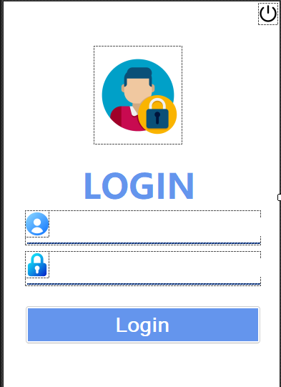

**1.2.Trang Dashboard**

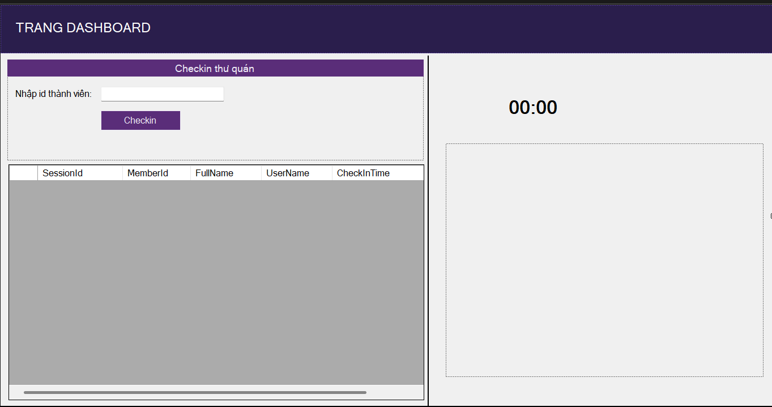

**1.3.Trang chính của quản lý sách**

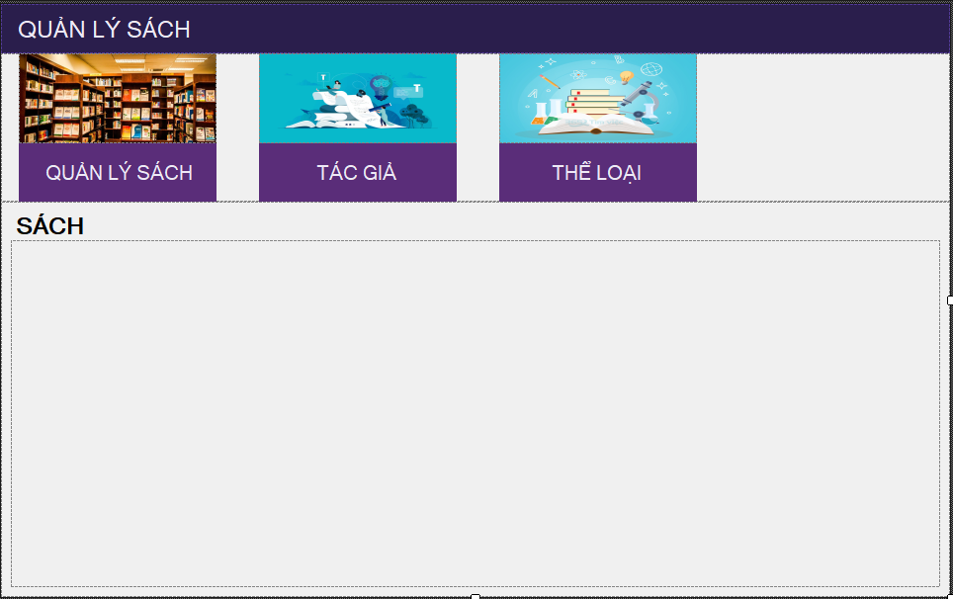

**1.4.Trang Quản lý sách**

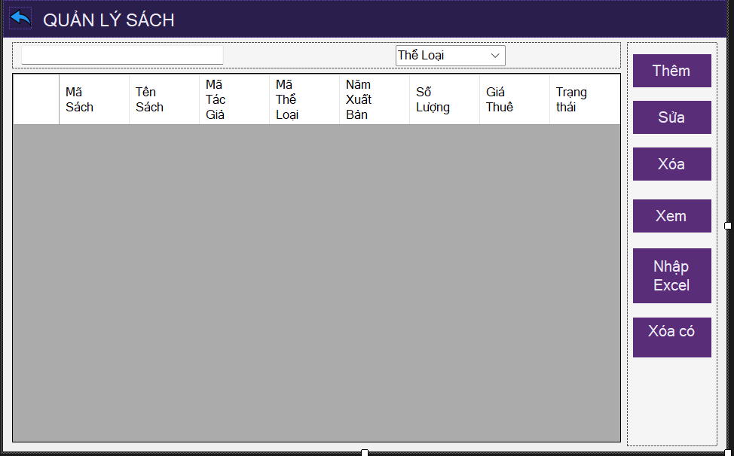

**1.5.Form Thêm/sửa sách**

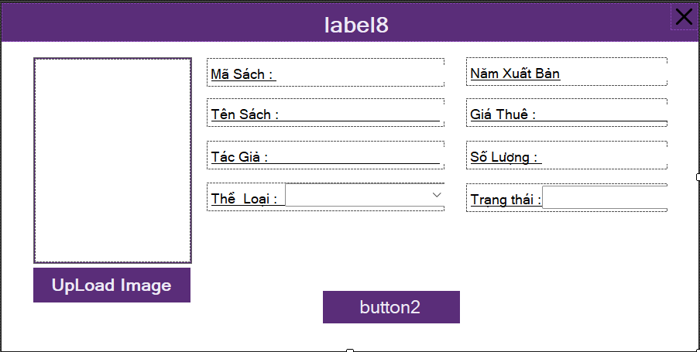

**1.5.Trang Quản lý tác giả**

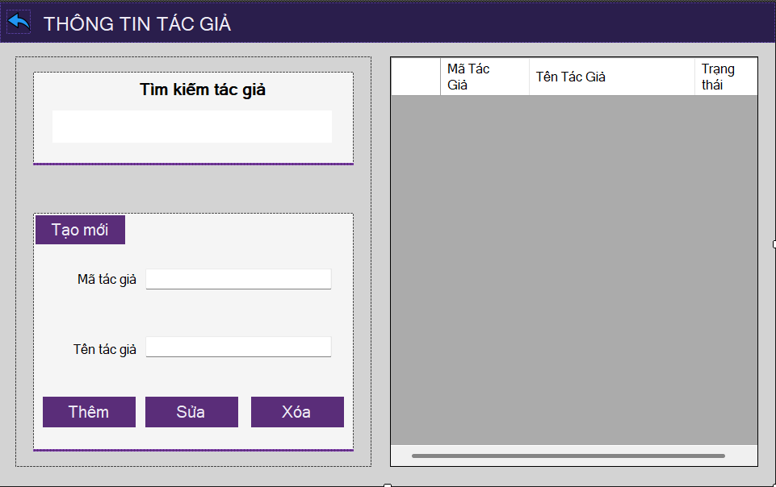

**1.6.Trang quản lý thể loại sách**

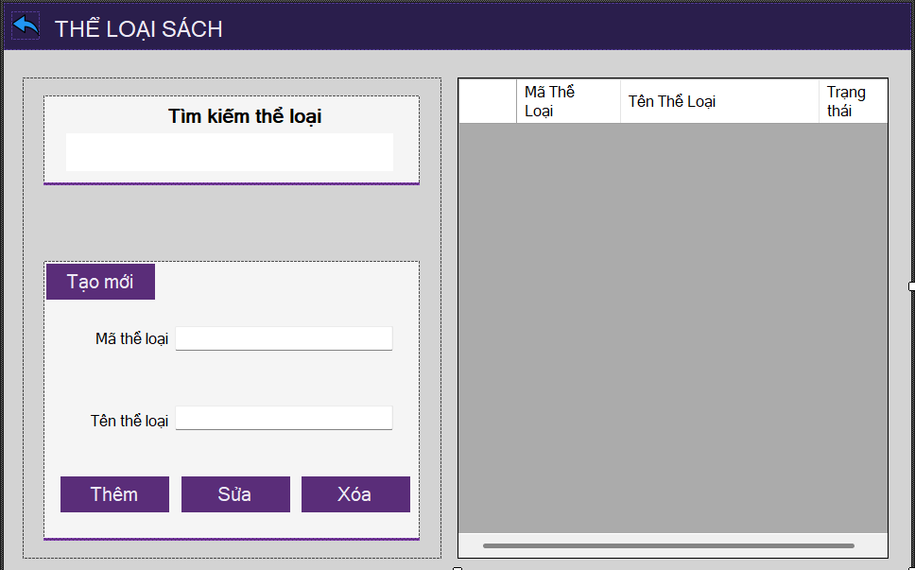

**1.7.Trang quản lý thiết bị**

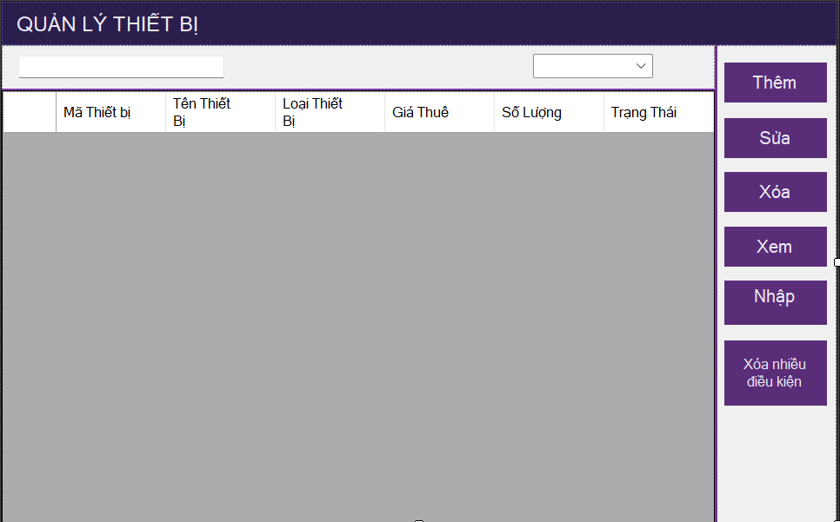

**1.7.1.Form Thêm/sửa thiết bị**

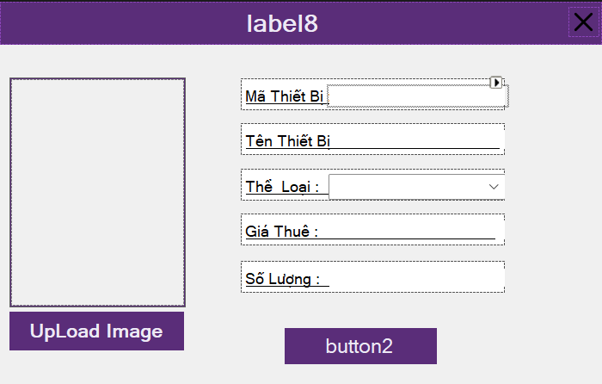

**1.8.Trang quản lý thành viên**

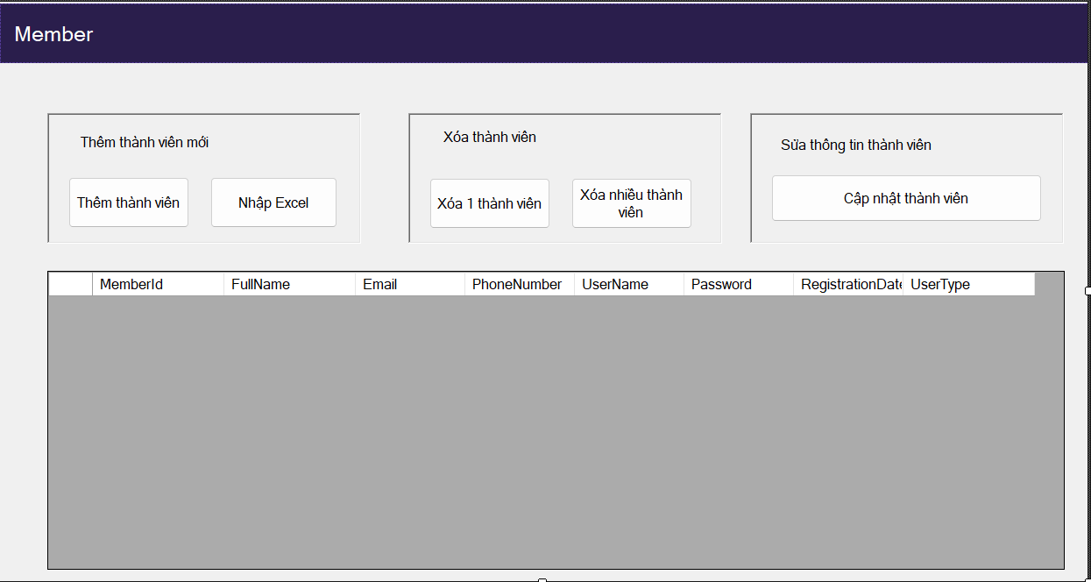

**1.8.1.Thêm/sửa thành viên**

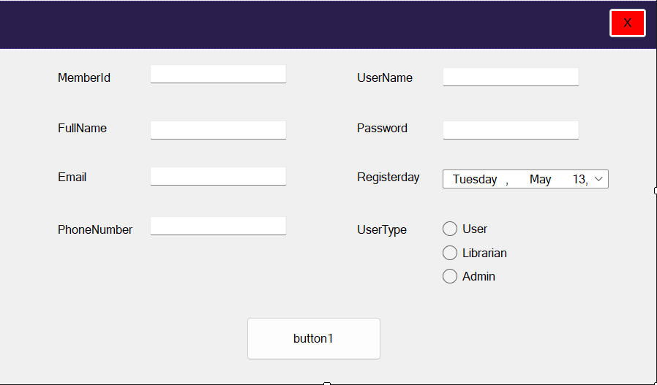

**1.9.Trang quản lý quy định thư quán**

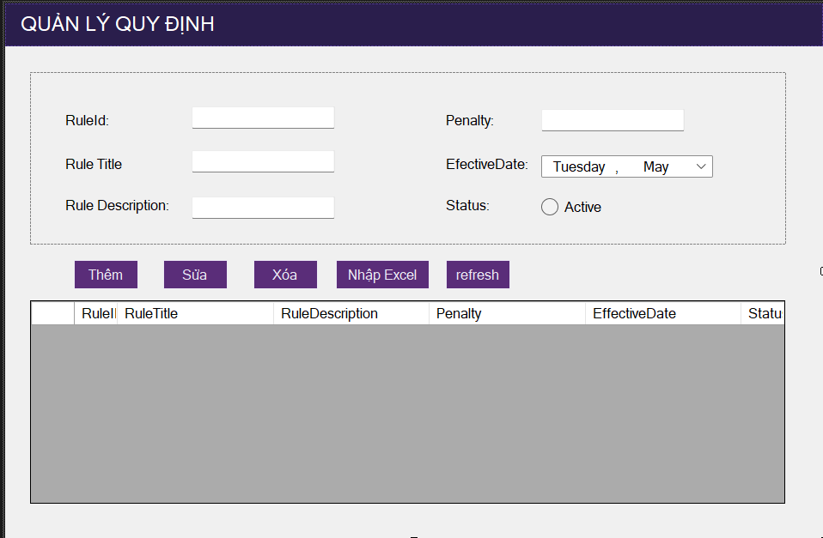

**1.10.Trang quản lý giao dịch**

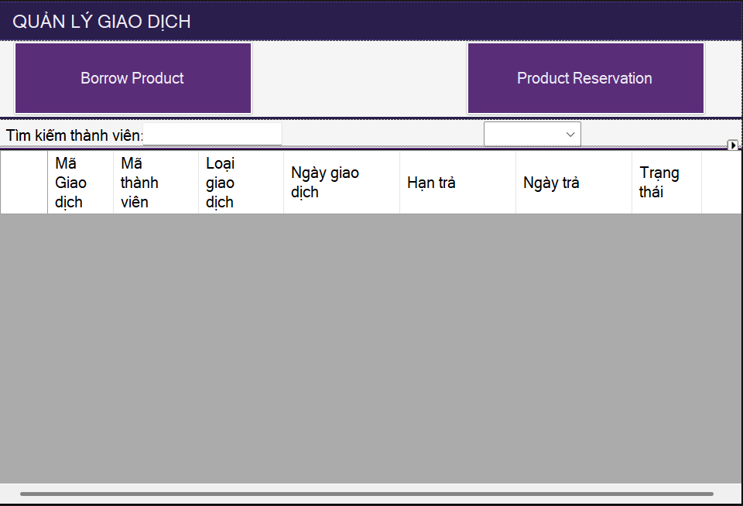

**1.11.Trang đăng ký giao dịch**

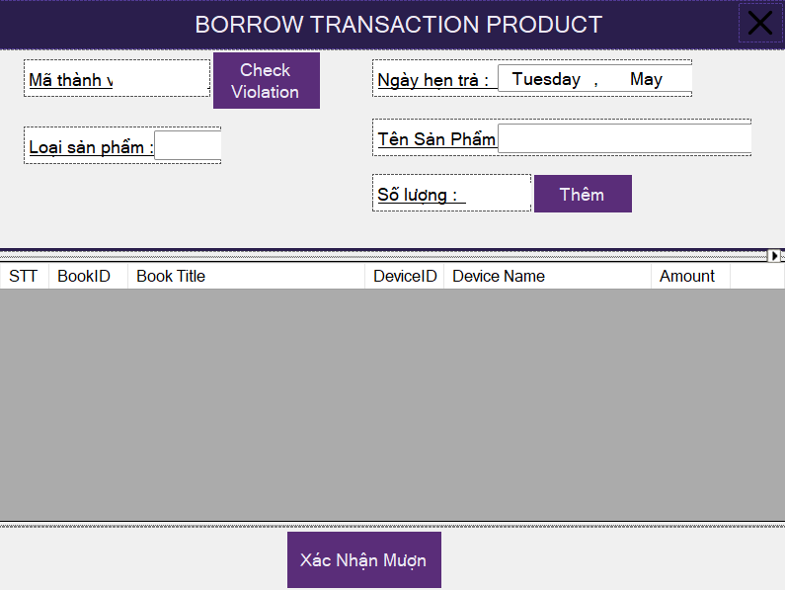

**1.12.Trang thông tin chi tiết giao dịch**

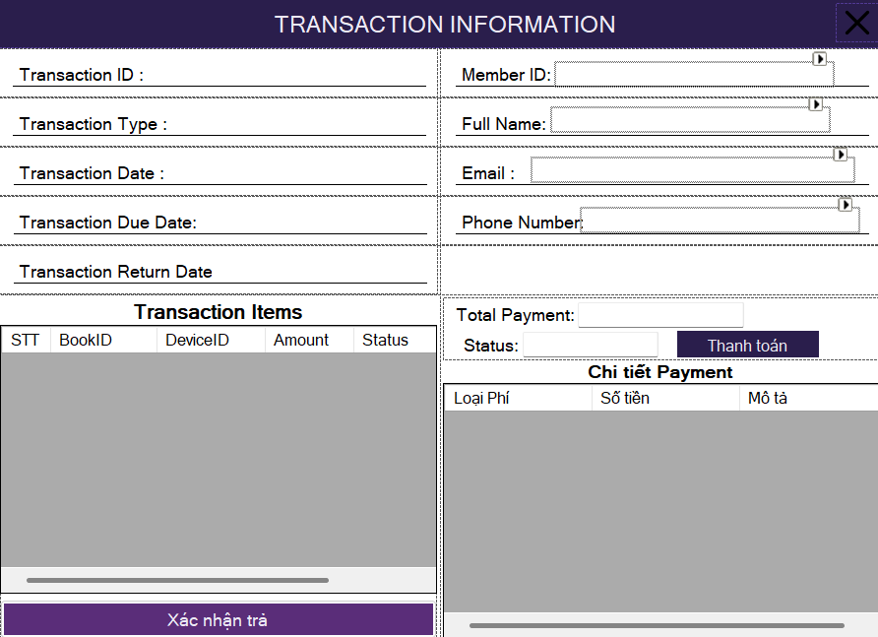

**1.13.Trang quản lý vi phạm**

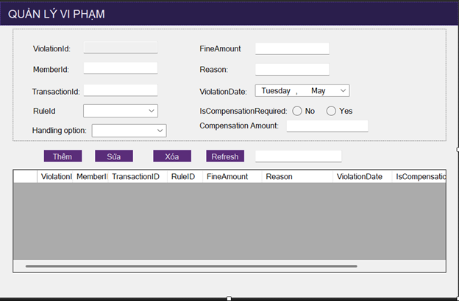

**1.14.Trang thống kê thành viên**

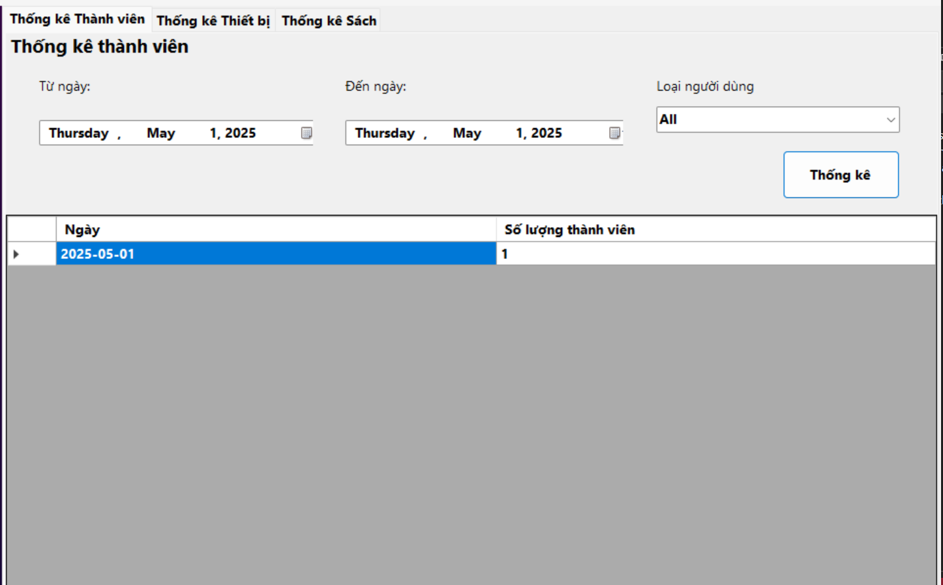

**1.16.Thống kê thiết bị**

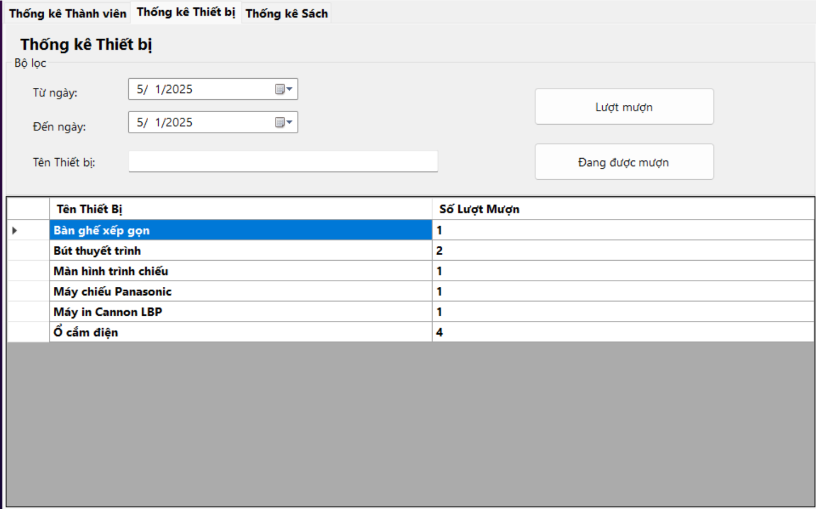

**1.17.Thống kê sách**

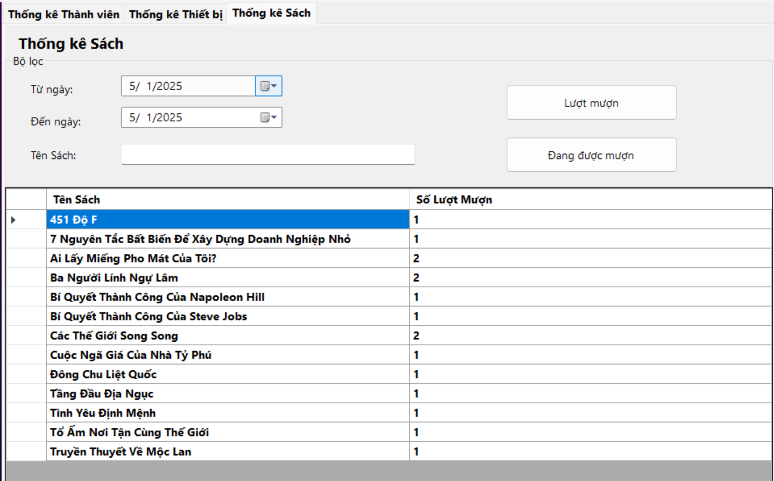

1. **Website**

**2.1.Trang đăng nhập**

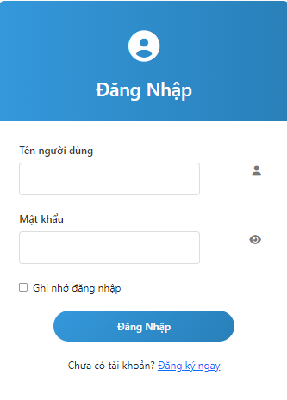

**2.2.Trang đăng ký**

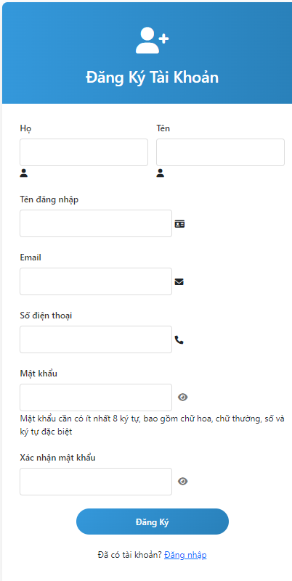

**2.3.Trang thông tin cá nhân**

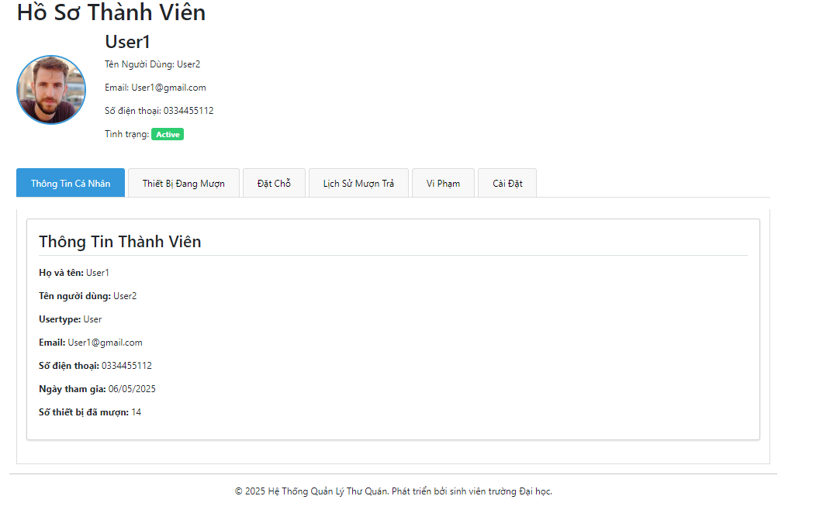

**2.4.Trang chủ website**

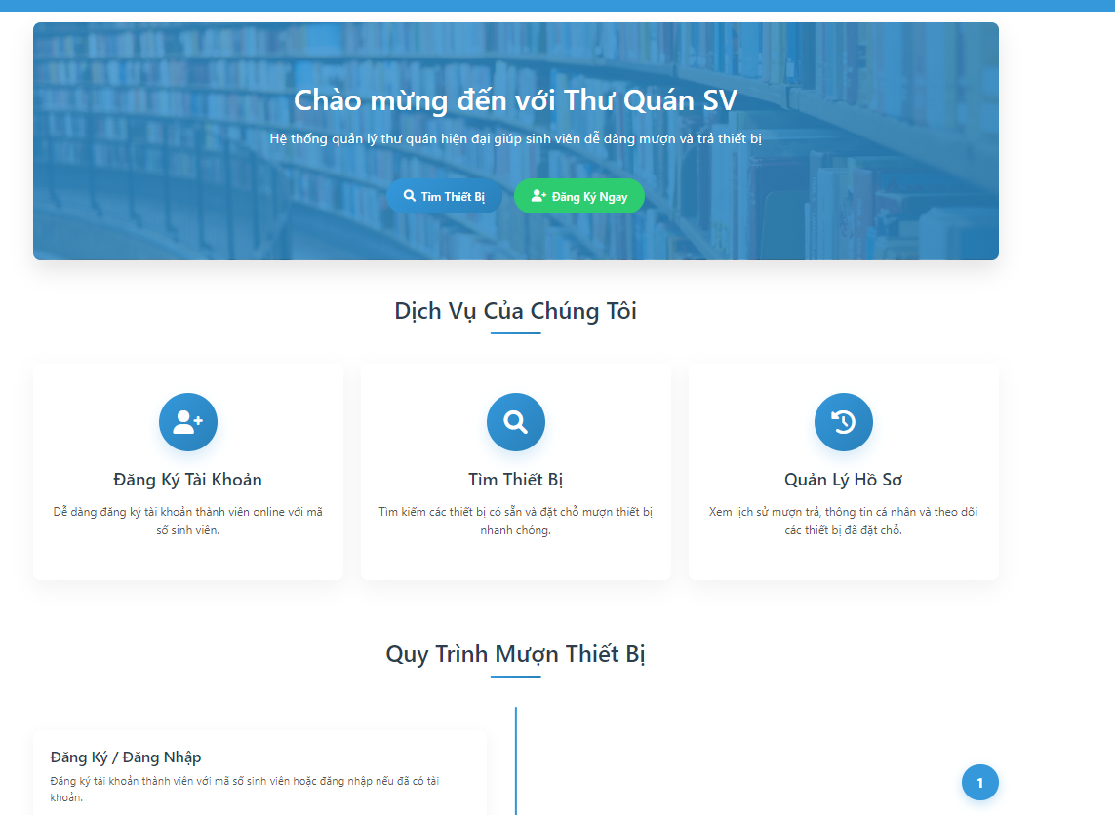

**2.5.Trang đặt trước sản phẩm**

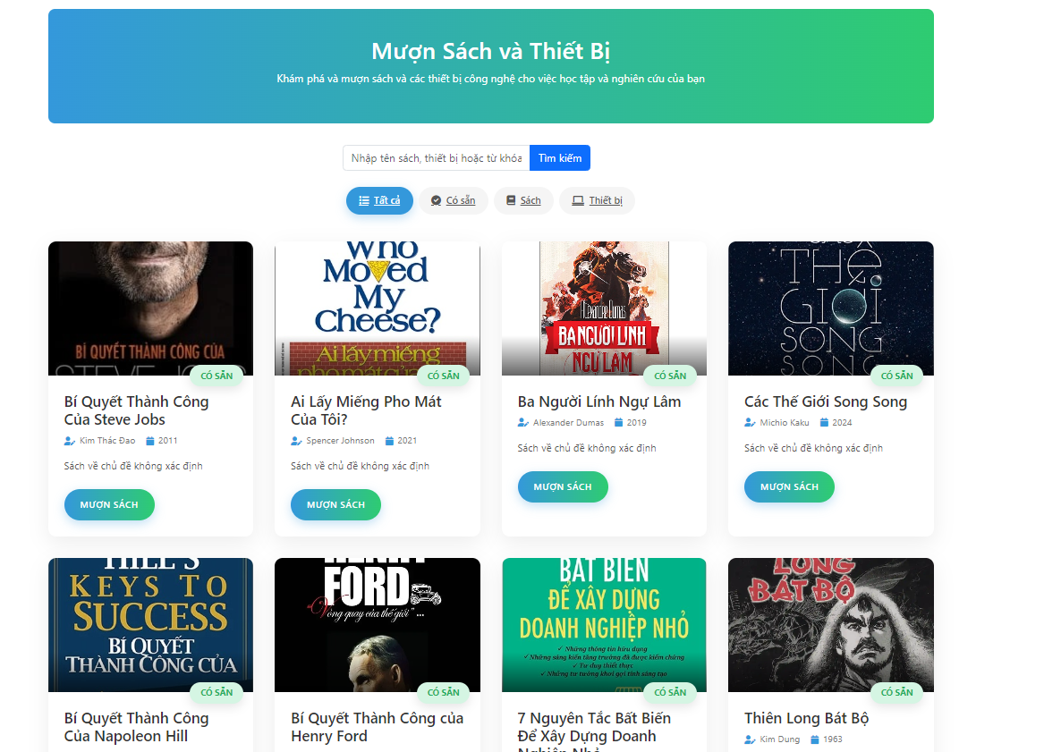

**2.6.Thiết lập lịch hẹn đặt trước**

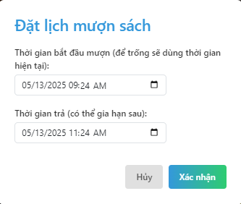

## **II.CƠ SỞ DỮ LIỆU**

### **1.ERD**

Sơ đồ ERD (Entity Relationship Diagram) mô tả các thực thể chính trong hệ thống quản lý thư quán cùng với các mối quan hệ giữa chúng. Mô hình được thiết kế theo hướng chuẩn hóa dữ liệu nhằm giảm thiểu trùng lặp và tối ưu khả năng truy xuất, xử lý thông tin trong quá trình mượn - trả sách, đặt chỗ, đánh giá, xử lý vi phạm và thanh toán.

1. **Thực thể Member** (Thành viên)

Lưu trữ thông tin người dùng đăng ký hệ thống:

* Bao gồm: FullName, Email, PhoneNumber, UserName, Password, RegistrationDate, UserType, Status.
* Là trung tâm liên kết với các bảng như Transactions, Reservation, Review, Violation, Payment, LoginHistory, và StudySession.

2. **Thực thể Books và Devices**

Đại diện cho tài nguyên mượn của thư viện, bao gồm:

* Books: chứa thông tin sách (BookTitle, PublishYear, fee_per_day, Quantity, Status, liên kết với Authors, Categories).
* Devices: lưu thiết bị mượn như laptop, máy chiếu (DeviceName, DeviceType, fee_per_hour...).

3. **Thực thể Transactions và TransactionItems**

* Transactions: Ghi nhận các lượt mượn sách/thiết bị của thành viên. Thuộc tính gồm TransactionType, TransactionDate, DueDate, ReturnDate, Status.
* TransactionItems: Liệt kê chi tiết từng sản phẩm trong một giao dịch (có thể là BookID hoặc DeviceID) và số lượng (Amount).

4. **Thực thể Reservation và ReservationItems**

* Reservation: Quản lý đặt chỗ sản phẩm trước khi đến mượn. Gồm StartTime, EndTime, Status.
* ReservationItems: Chi tiết các mục đặt chỗ, tương tự như TransactionItems.

5. **Thực thể Violation và Rules**

* Violation: Lưu thông tin vi phạm như trả trễ, làm hỏng tài sản, gồm FineAmount, Reason, ViolationDate, IsCompensationRequired, HandlingAction,Status, liên kết đến Transaction, Member, Rules.
* Rules: Mô tả các quy định áp dụng trong hệ thống (RuleTitle, Penalty, EffectiveDate...).

6**. Thực thể Payment**

* Lưu thông tin thanh toán cho các khoản vi phạm hoặc phí mượn, gồm Amount, Description, PaymentDate, Status, liên kết đến Violation và Member.

7. **Thực thể Authors và Categories**

* Authors: Quản lý thông tin tác giả, liên kết nhiều-sách.
* Categories: Quản lý thể loại sách, phục vụ lọc và phân loại trong tìm kiếm.

8. **Thực thể StudySession và LoginHistory**

* StudySession: Lưu thời gian học tập tại thư viện.
* LoginHistory: Theo dõi hoạt động đăng nhập – đăng xuất của thành viên.

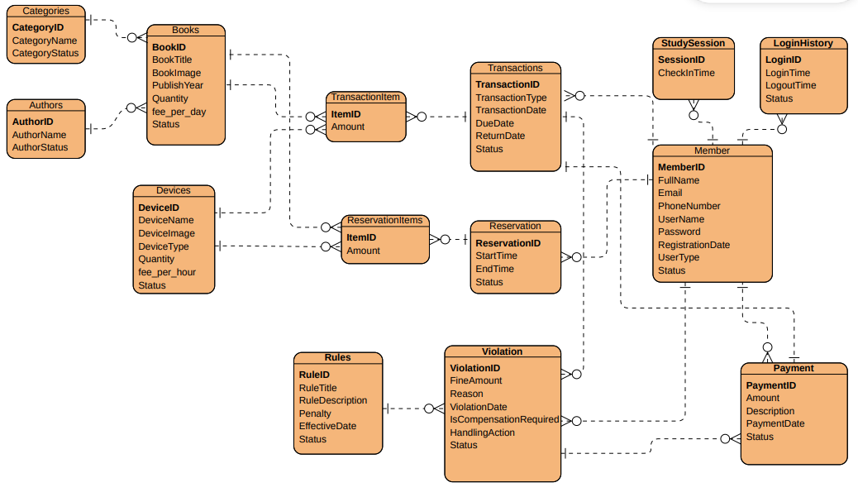

### **2.Mức Logic**

Sau khi hoàn thiện sơ đồ ERD, nhóm tiến hành triển khai **mô hình dữ liệu logic** nhằm cụ thể hóa từng thực thể dưới dạng bảng dữ liệu cùng với các thuộc tính, kiểu dữ liệu và mối quan hệ khóa chính – khóa ngoại. Mục tiêu của bước này là để dễ dàng ánh xạ sang **thiết kế cơ sở dữ liệu vật lý (Physical Model)** và triển khai hệ thống trên MySQL.

**Đặc điểm mô hình logic:**

* Mỗi **thực thể** trong ERD được chuyển hóa thành **bảng dữ liệu** với kiểu dữ liệu cụ thể như integer, varchar, enum, datetime, v.v.
* Các **quan hệ N:1, 1:N** trong ERD được cụ thể hóa bằng **khóa ngoại (FOREIGN KEY)** trong bảng phụ thuộc.
* Kiểu dữ liệu được lựa chọn hợp lý theo yêu cầu nghiệp vụ và tối ưu hiệu suất: ví dụ varchar cho tên, enum cho trạng thái, datetime cho thời gian, boolean cho xử lý logic đơn giản như IsCompensationRequired.

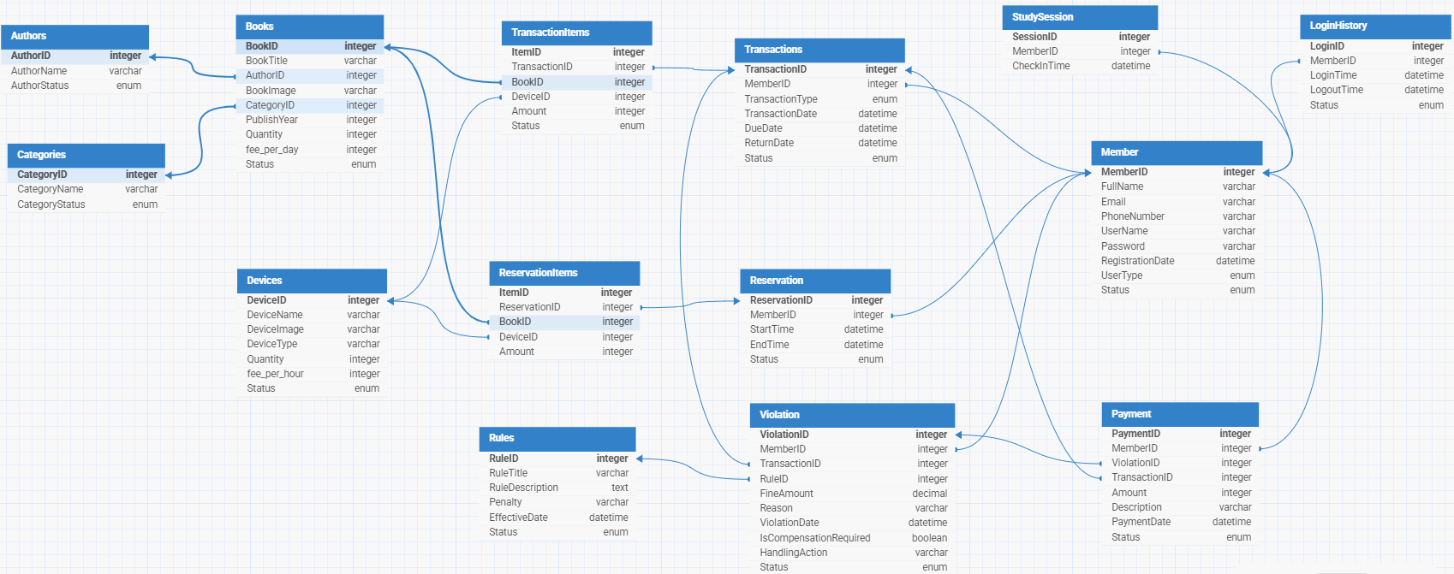

# **PHẦN 3:BÁO CÁO VÀ KẾT QUẢ**

## **I.WINFORM**

**1.Chức năng đăng nhập hệ thống**

* Cho phép người dùng nhập tên đăng nhập và mật khẩu để vào hệ thống với vai trò nhân viên hoặc quản trị viên.
* Kiểm tra thông tin đăng nhập và hiển thị cảnh báo khi sai.

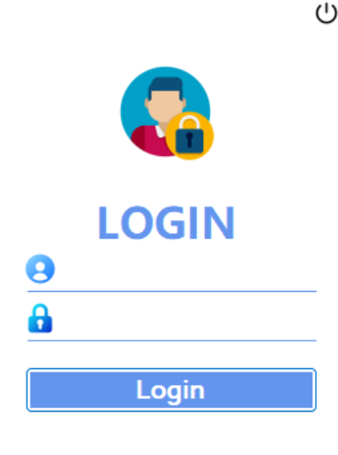

**Hình 1.1**: Giao diện đăng nhập

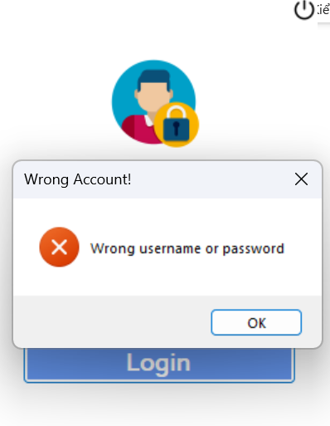

**Hình 1.2**: Thông báo lỗi đăng nhập khi nhập không đúng tài khoản

**2. Chức năng quản lý sách**

Cho phép thêm, sửa, xóa thông tin sách, tra cứu theo tên sách hoặc thể loại, cập nhật trạng thái và quản lý hình ảnh bìa sách. Hỗ trợ nhập danh sách sách dưới dạng Excel.

**2.1.Quá trình thực thi Thêm sách mới**

+Bước 1: Nhấp chuột vào nút quản lý sách

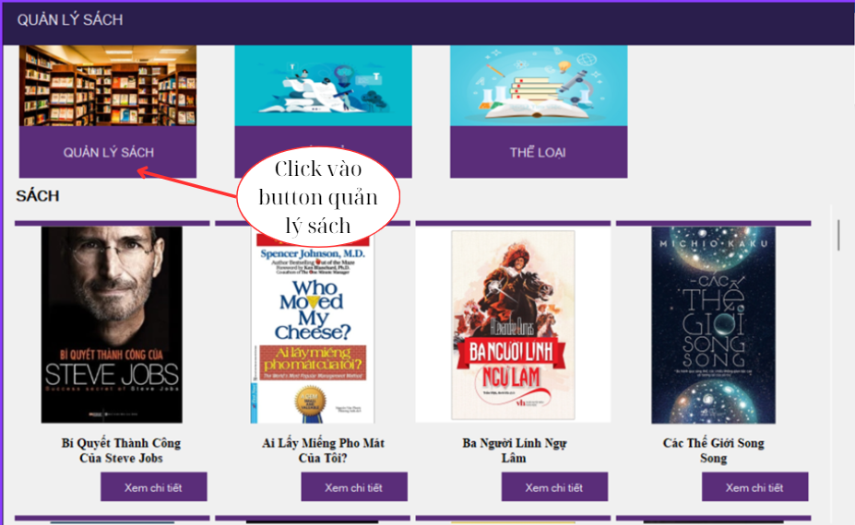

+Bước 2: Nhấp chuột vào nút thêm

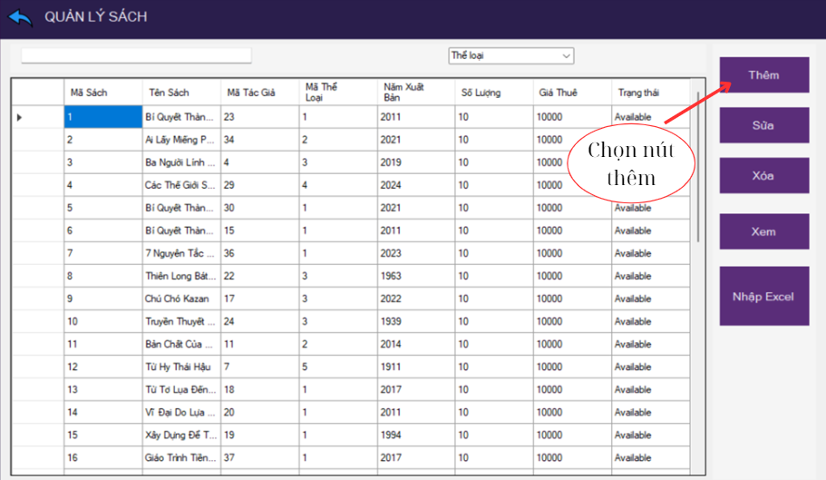

+Bước 3: Nhập thông tin cho sách và nhấn nút Thêm sau khi nhập xong thông tin

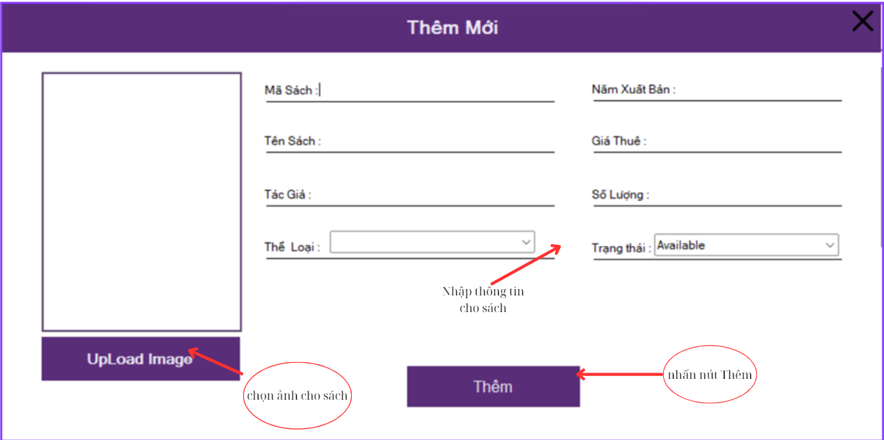

**+**Bước 4:Thông báo nếu thêm thành công

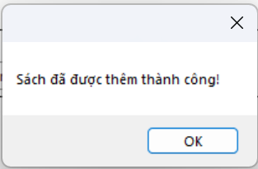

**2.2.Quá trình thực thi sửa sách**

+Bước 1: chọn dữ liệu muốn sửa thông tin

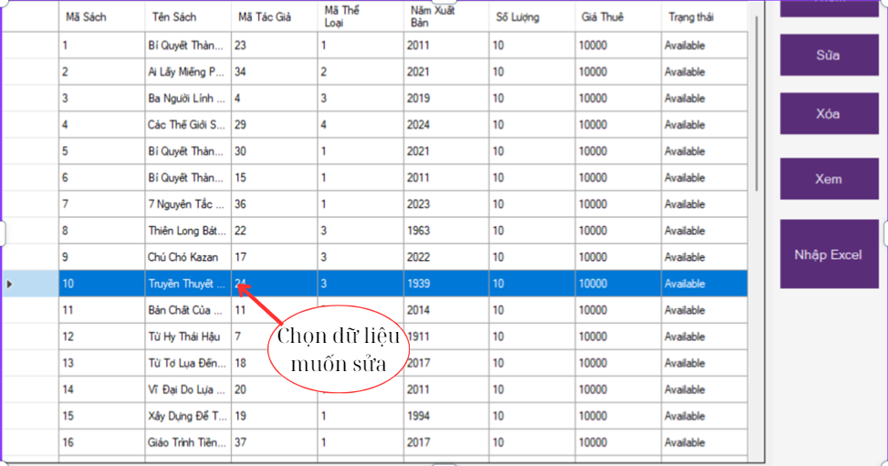

+Bước 2:chọn nút sửa

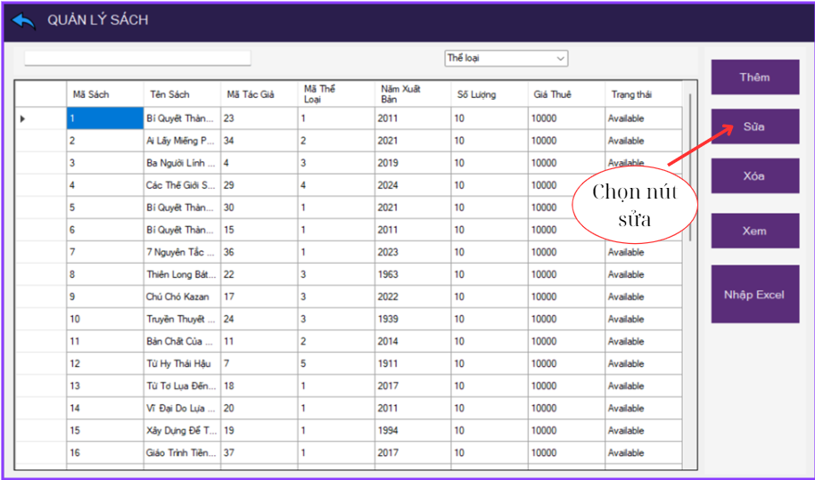

**+**Bước 3:Thực hiện sửa thông tin

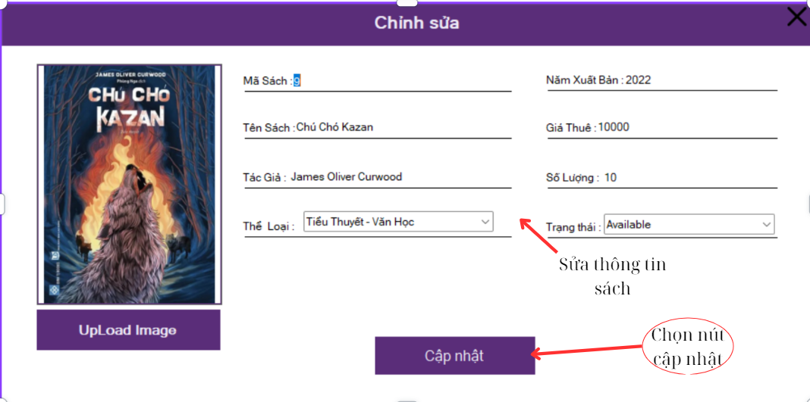

+Bước 4:Thông báo   
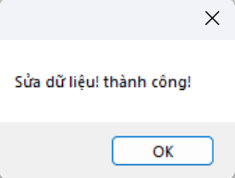

**2.3.Quá trình thực thi xóa sách**

+Bước 1:chọn dữ liệu muốn xóa



+Bước 2:Chọn nút Xóa

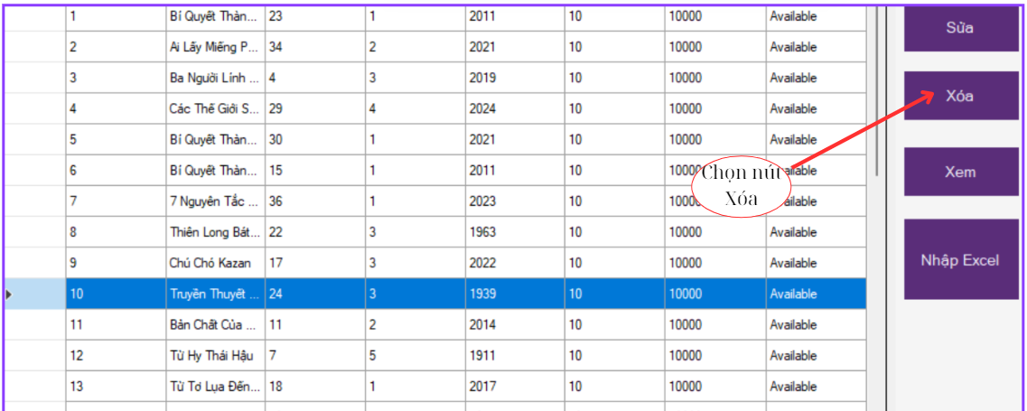

+Bước 3:Xác nhận có xóa sách không

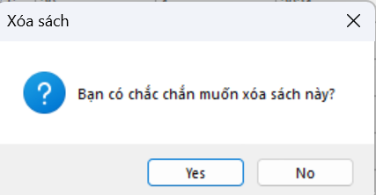

+Bước 4:Thông báo khi xác nhận xóa sách

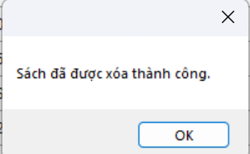

**2.4.Trang quản lý tác giả**

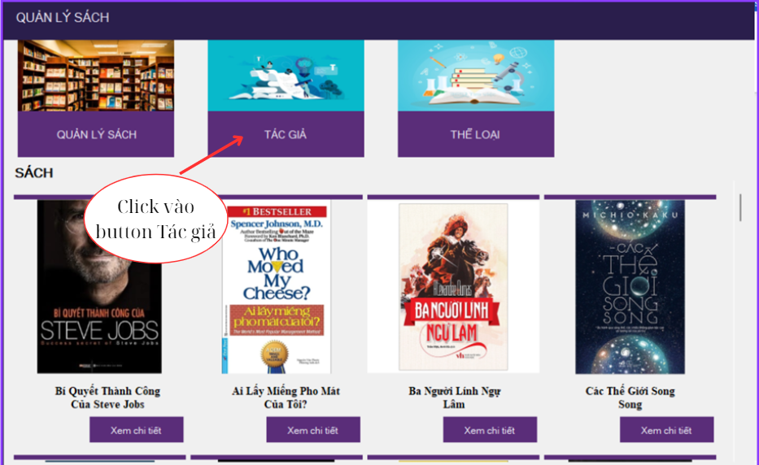

**2.4.1.Thêm tác giả**

**+**Bước 1:Nhấn nút Tạo mới

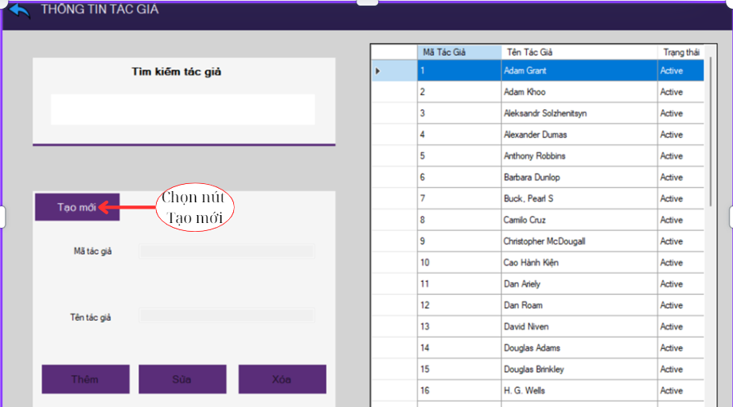

+Bước 2:Nhập tên tác giả và nhấn nút Thêm

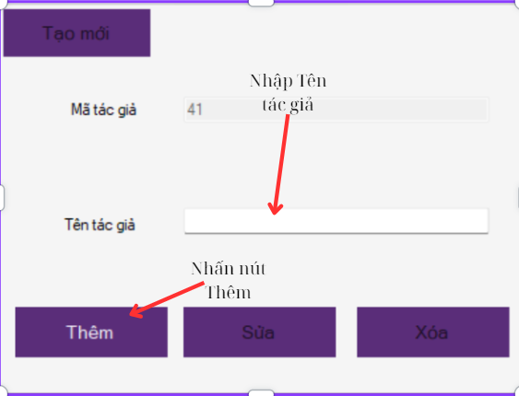

+Bước 3:Thông báo khi thêm thành công

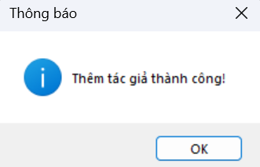

**2.4.2.Sửa thông tin tác giả**

+Bước 1:Chọn dữ liệu muốn sửa và nhấn nút sửa

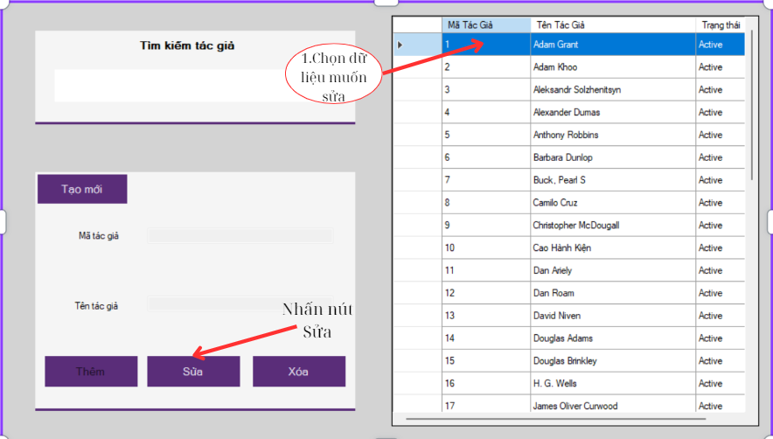

+Bước 2:Sửa thông tin và nhấn nút cập nhật

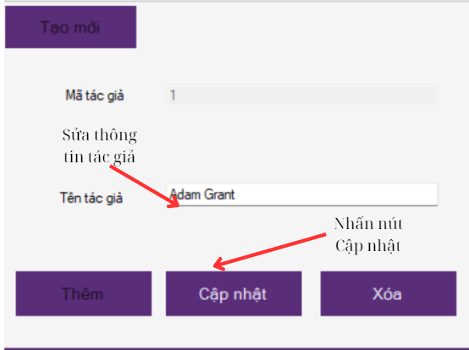

+Bước 3:thông báo  
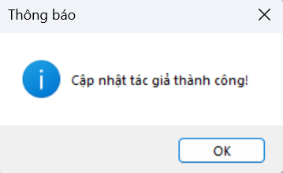

**2.4.3.Xóa tác giả**

+Bước 1:Chọn tác giả muốn xóa và nhấn nút xóa

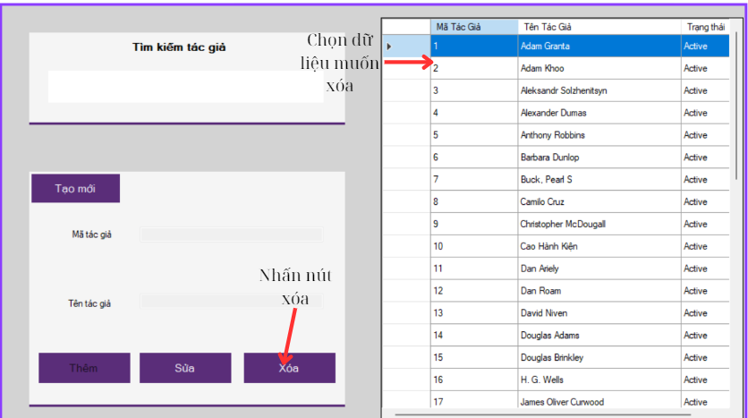

+Bước 2:Xác nhận xóa tác giả

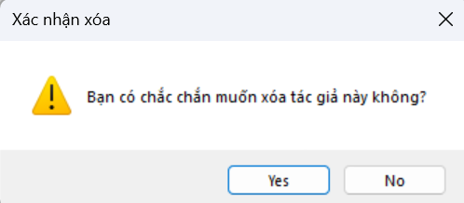

+Bước 3:Thông báo

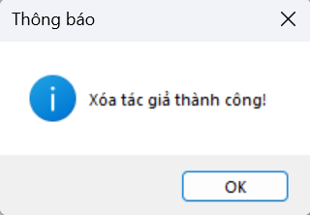

**3. Chức năng quản lý thiết bị**

Tương tự như sách, người dùng có thể thực hiện các chức năng thêm, sửa, xóa thiết bị, cập nhật trạng thái, theo dõi số lượng và kiểm tra tình trạng tồn kho thiết bị.

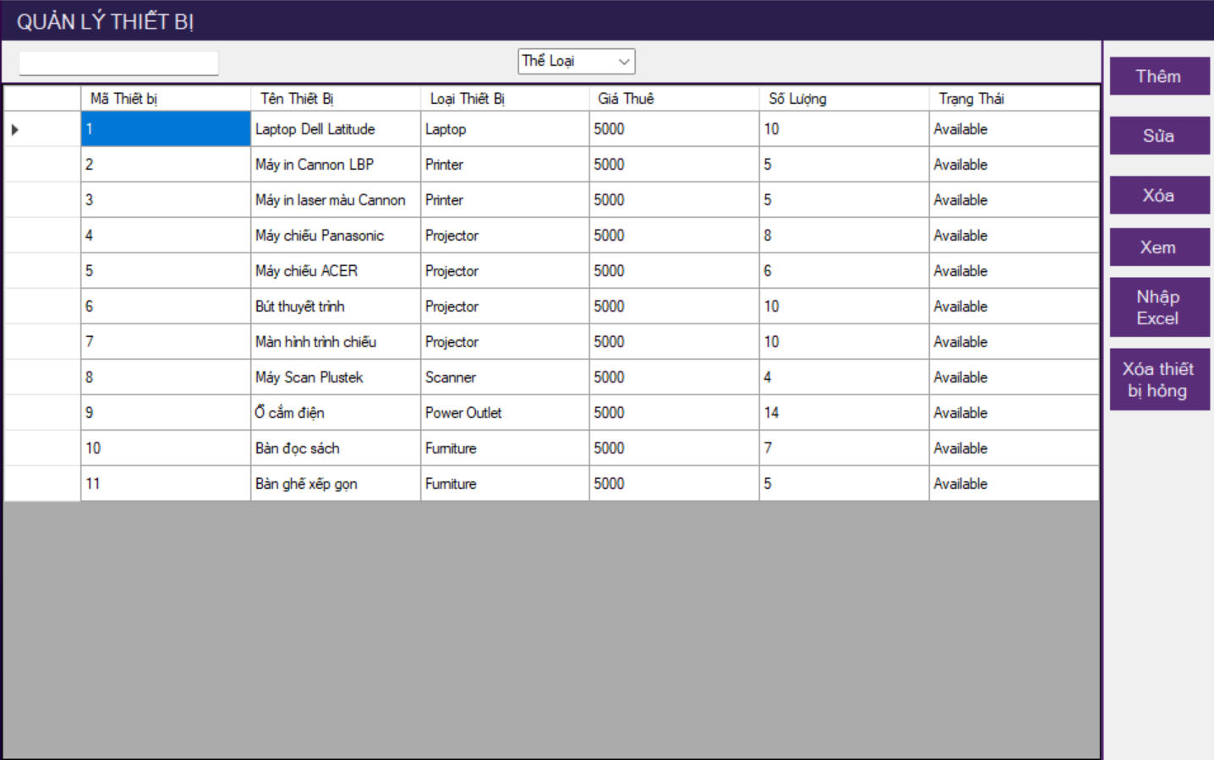

**Hình 3.1**: Danh sách thiết bị

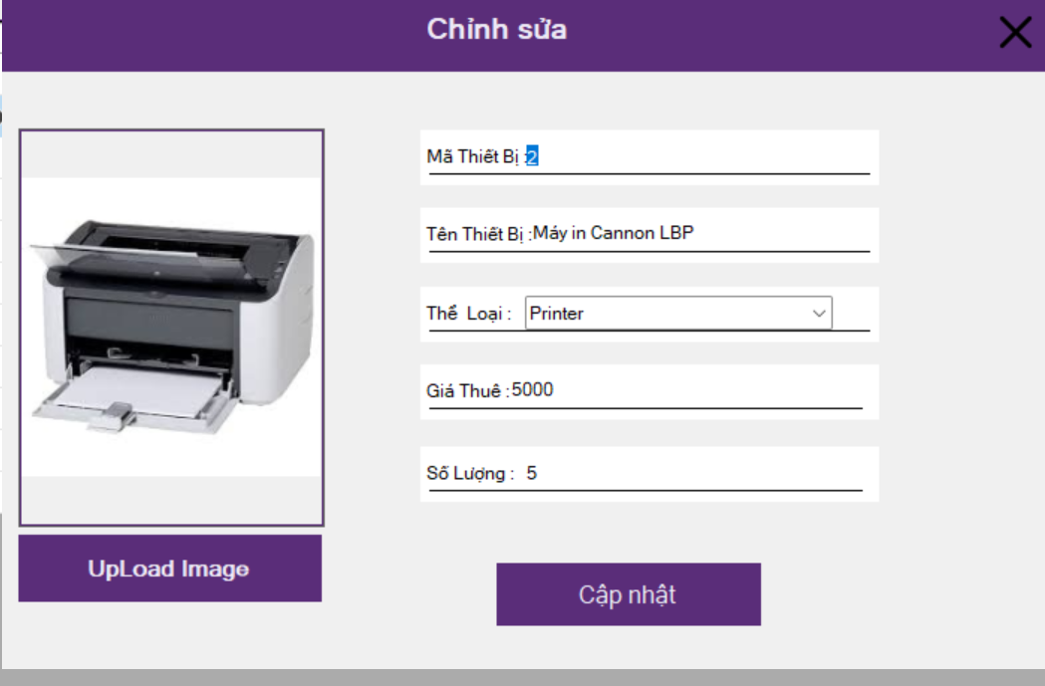

Hình 3.2: Giao diện cập nhật thiết bị

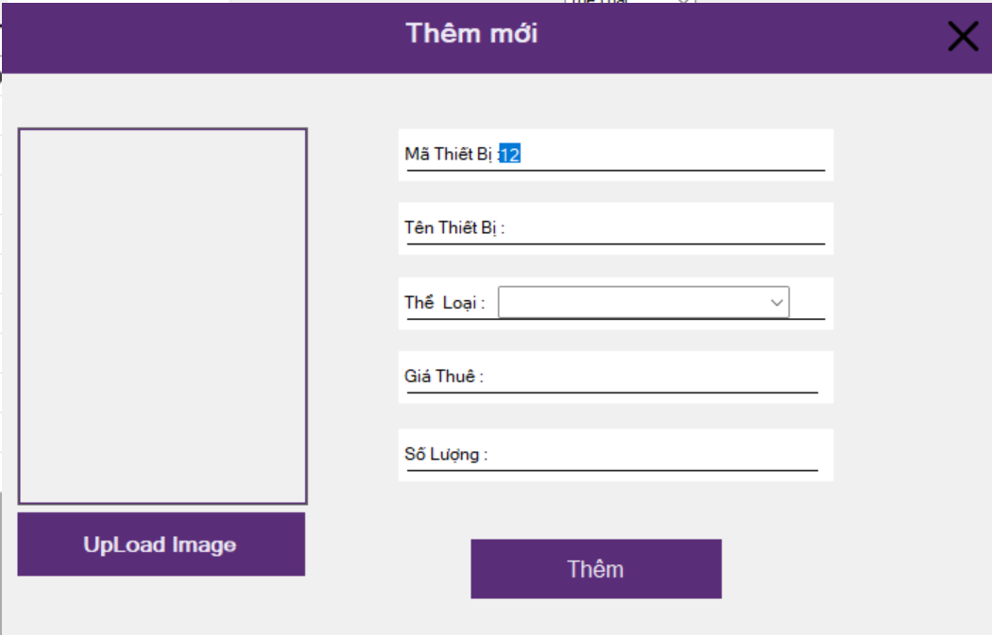

**Hình 3.3**.Giao diện thêm thiết bị

**4. Chức năng quản lý thành viên**

Quản lý thông tin người dùng (tên, mã, số điện thoại), tìm kiếm nhanh, phân quyền người dùng (Admin, Nhân viên). Hỗ trợ xóa thành viên không còn hoạt động.

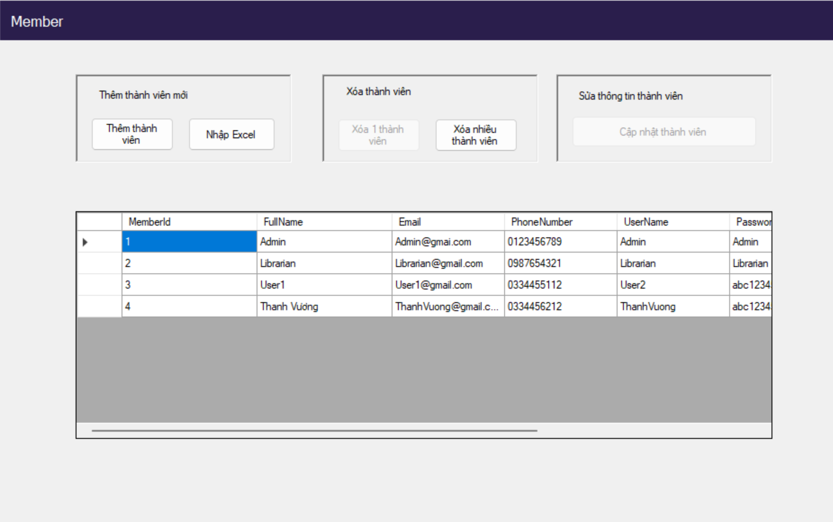

**Hình 4.1**: Giao diện chính của quản lý thành viên

**4.1.Chức năng thêm mới thành viên**

+Bước 1:Nhấp chọn nút thêm thành viên

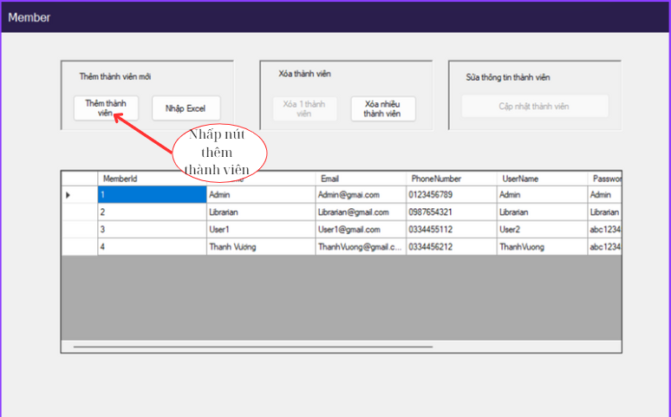

+Bước 2: Nhập thông tin cho thành viên mới và nhấn nút Thêm thành viên

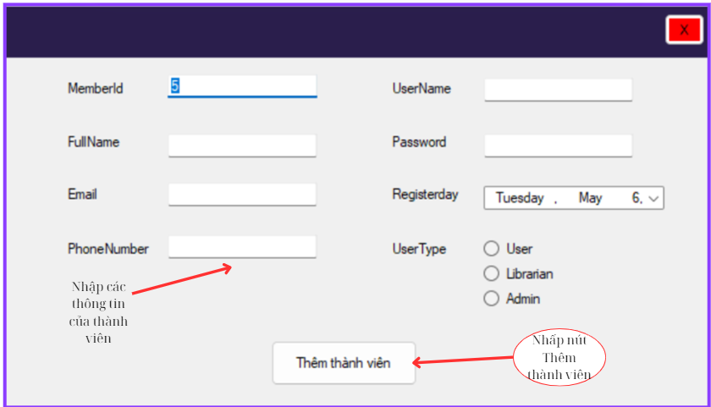

+Bước 3:Thông báo nếu Thêm thành công

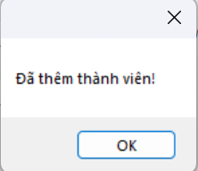

**4.2.Chức năng Sửa thông tin thành viên**

+Bước 1:Chọn thành viên muốn chỉnh sửa thông tin,sau đó nhấp nút cập nhật thành viên để bắt đầu chỉnh sửa

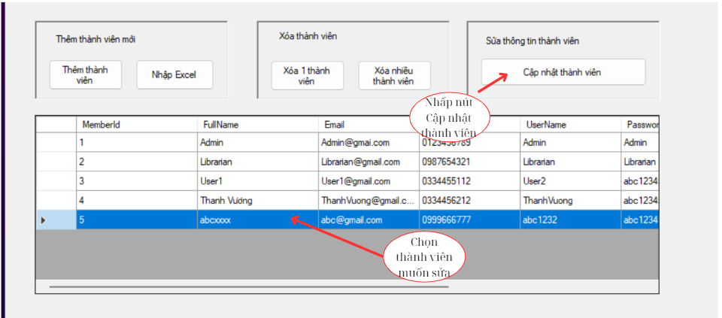

+Bước 2:Tiến hành chỉnh sửa thông tin và sau đó nhấp nút Sửa thành viên

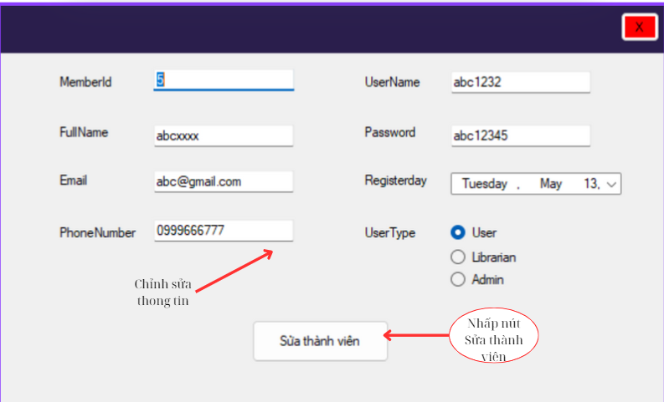

+Bước 3:Thông báo nếu thực hiện chỉnh sửa xong

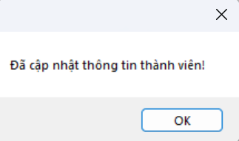

**4.3.Chức năng xóa thành viên**

+Bước 1: Chọn thành viên muốn xóa và nhấp nút xóa

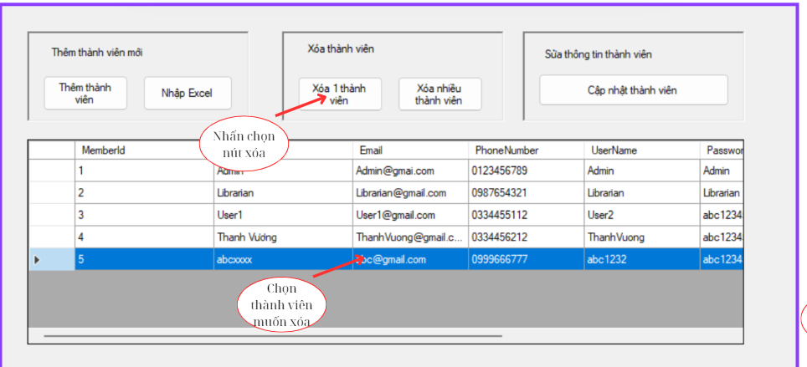

+Bước 2:Thông báo xóa thành công

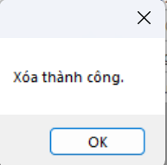

**5. Chức năng quản lý giao dịch mượn – trả**

Cho phép tạo giao dịch mượn mới, tự động tính hạn trả, kiểm tra số lượng tồn kho. Khi trả sách hoặc thiết bị, hệ thống cập nhật lại số lượng, tính phí nếu trả trễ và hiển thị thông tin vi phạm nếu có.

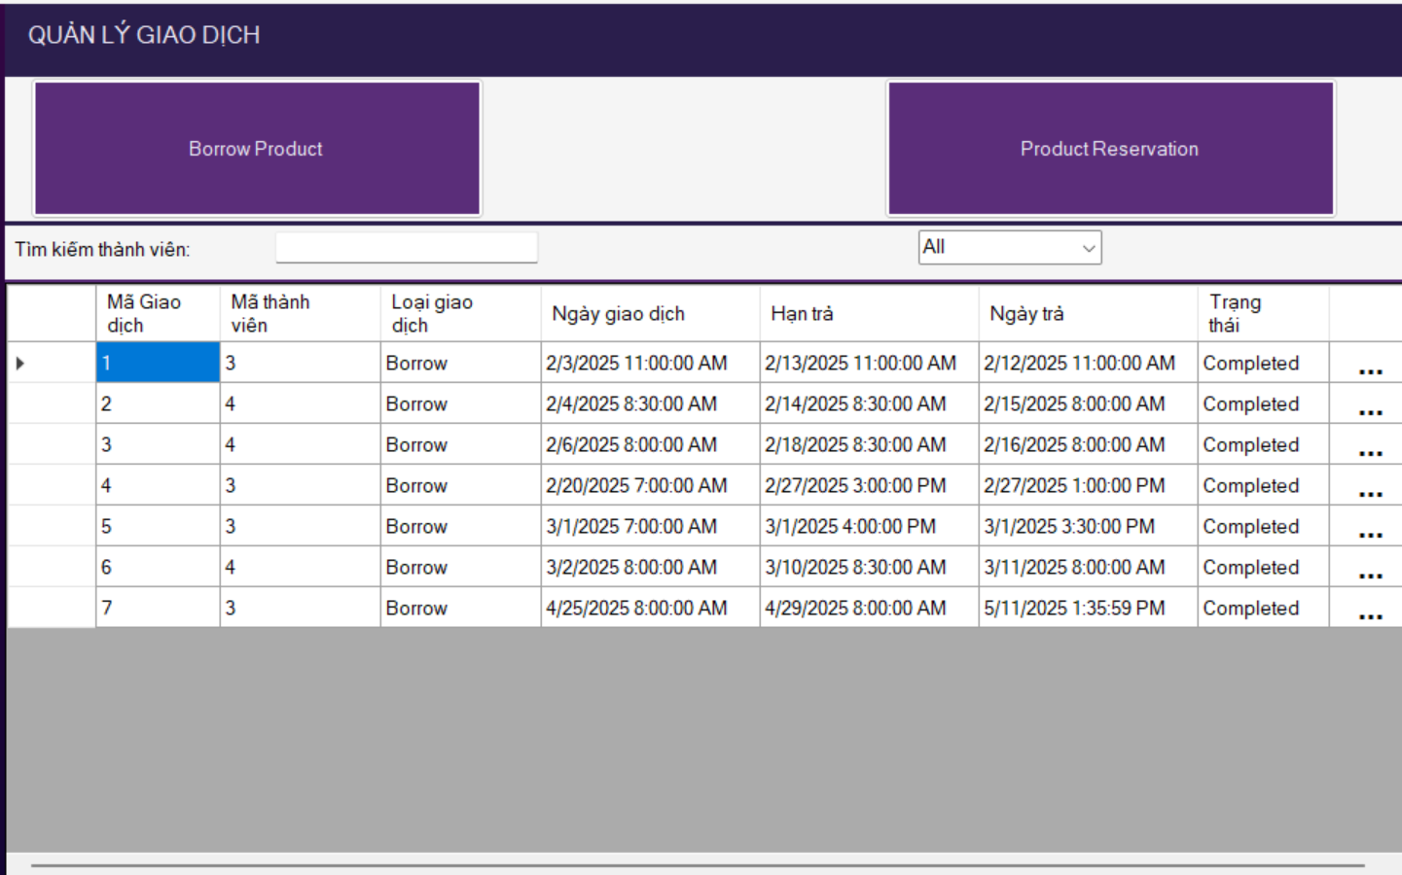

**Hình 5.1:**Giao diện chính của quản lý giao dịch mượn-trả

**5.1.Chức năng đăng ký mượn sản phẩm**

+Bước 1 :Nhấn chọn nút Borrow Product:

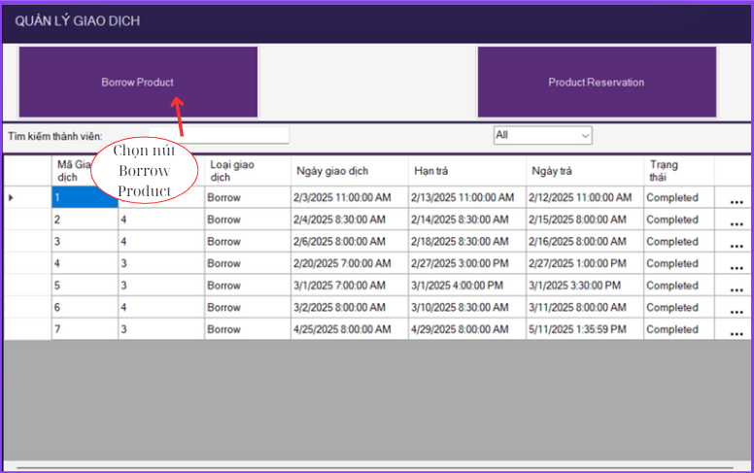

+Bước 2:

1. Nhập mã thành viên và nhấn nút check violation(nếu cần) để kiểm tra thành viên có vi phạm quá nhiều không
2. Chọn loại sản phẩm gồm sách hoặc thiết bị
3. Chọn sản phẩm muốn mượn
4. Thiết nhập số lượng muốn mượn và nhấp nút **Thêm** để thêm vô danh sách mượn
5. Thiết lập ngày hẹn trả
6. Nhấp nút **Xác nhận mượn** để đăng ký mượn

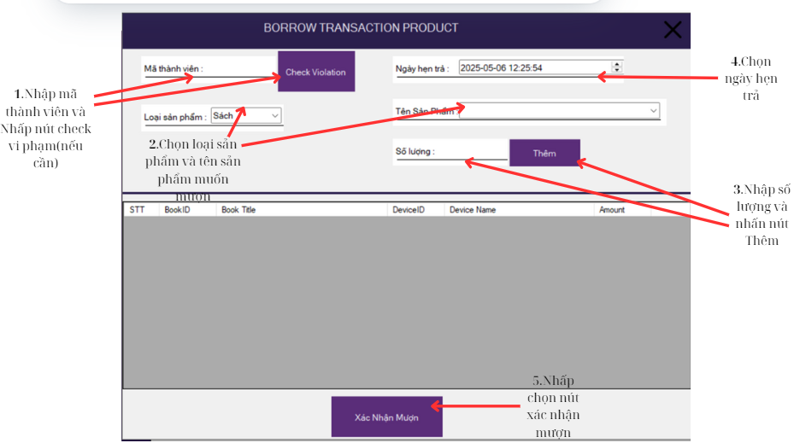

+Bước 3:Thông báo nếu đăng ký mượn thành công

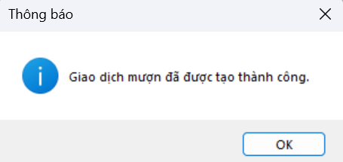

**5.2.Chức năng xem chi tiết giao dịch và xác nhận trả của giao dịch**

+Bước 1:Nhấp chọn **…**  để xem chi tiết và xác nhận trả

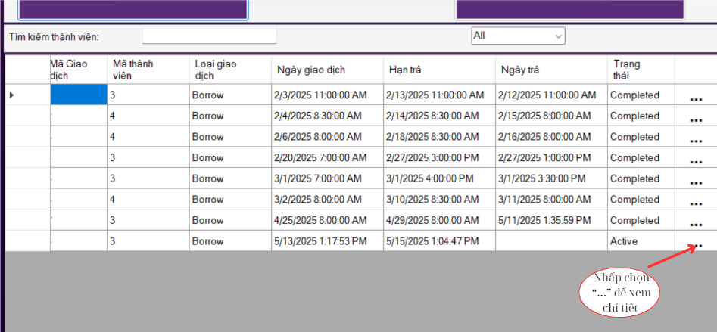

+Bước 2:Kiểm tra thông tin giao dịch và nhấn nút xác nhận trả

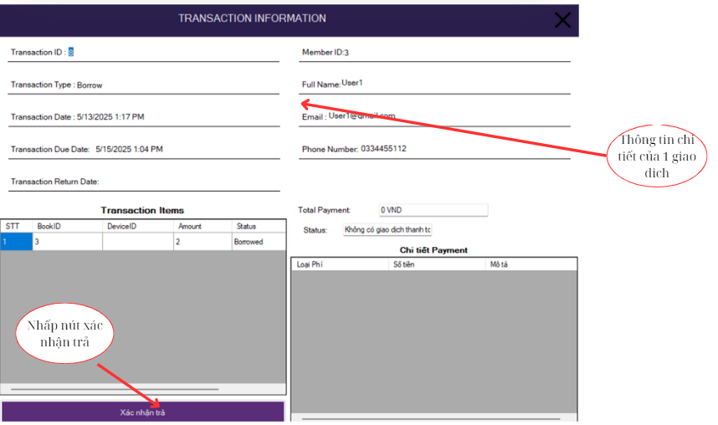

+Bước 3:Sau khi nhấn nút Xác nhận trả thì sẽ hiện số tiền cần thanh toán của giao dịch và nhấn nút **Thanh toán** để xác nhận là đã thành toán giao dịch và hoàn thành quá trình trả sản phẩm

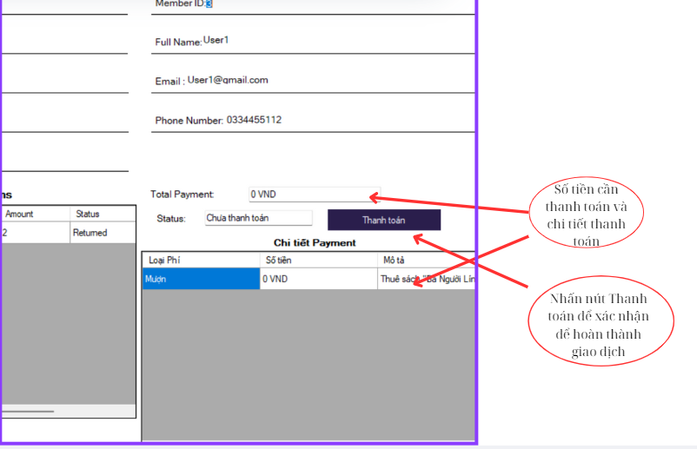

+Bước 3:Thông báo

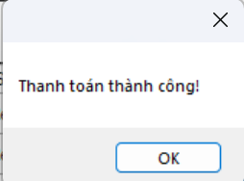

**5.3.Chức năng xác nhận đơn giao dịch đặt trước**

+Bước 1: Nhấp chọn nút **Product Reservation**

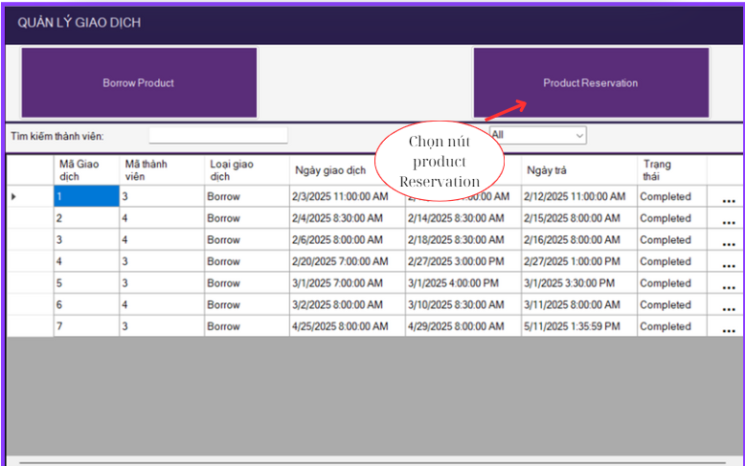

+Bước 2:Nhấp “…” để chuyển từ đặt trước sang đăng ký mượn

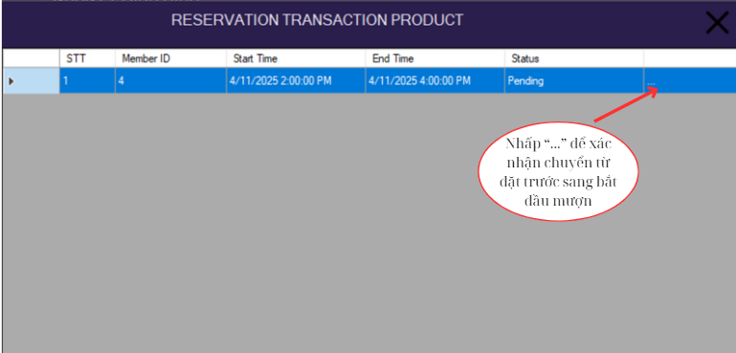

+Bước 3:Xác nhận sản phẩm đặt trước và nhấn Yes để chuyển sang form Đăng ký mượn

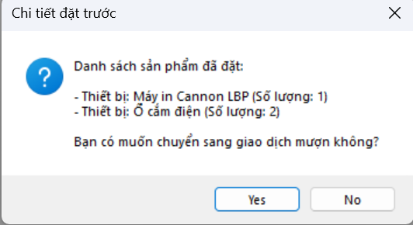

+Bước 4:Thiết lập ngày hẹn trả và nhấn xác nhận mượn

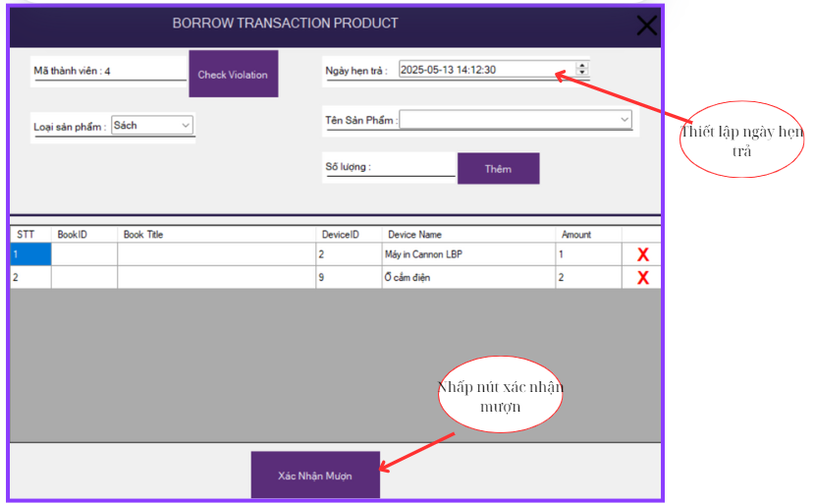

+Bước 5:Thông báo

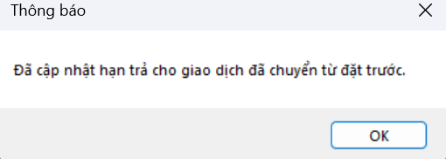

**6. Chức năng xử lý vi phạm và thanh toán**

Người dùng có thể thêm vi phạm để xử lý hành vi của thành viên và thực hiện các biện pháp xử lý vi phạm

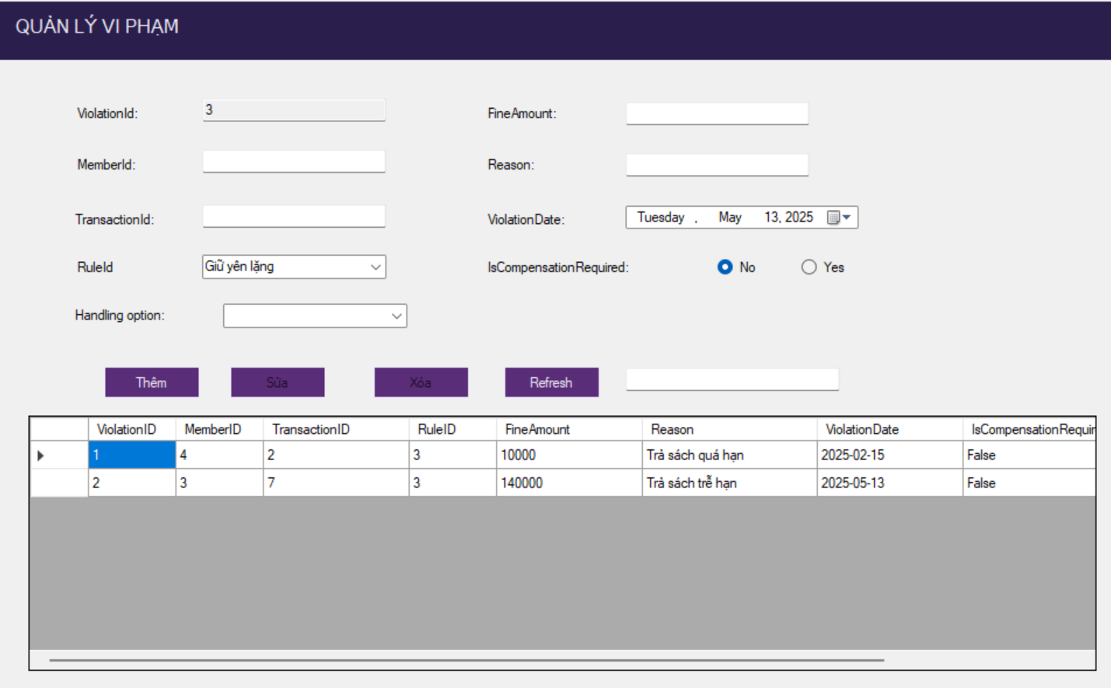

**Hình 6.1:** Giao diện quản lý vi phạm

**6.1.Chức năng thêm Vi phạm  
+**Bước 1:Nhập thông tin thành viên và thực hiện điền các thông tin vi phạm

+Bước 2:Nhấn nút Thêm

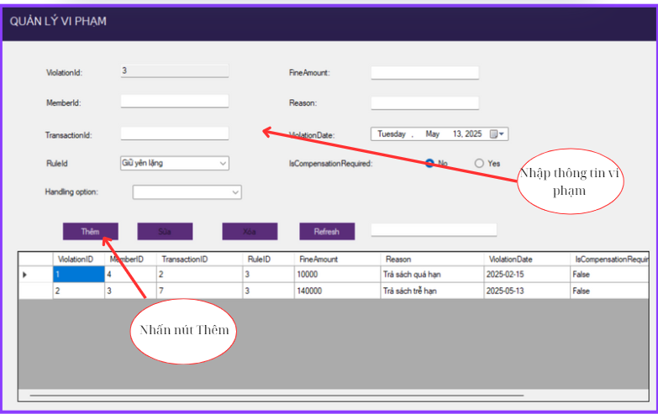

+Bước 3:Thông báo nếu thêm thành công

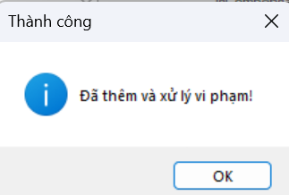

**6.2.Chức năng sửa vi phạm**

+Bước 1:Chọn dữ liệu muốn sửa

+Bước 2:Dữ liệu được chọn sẽ đưa lên form và tiến hành chỉnh sửa thông tin

+Bước 3:Nhấn nút sửa

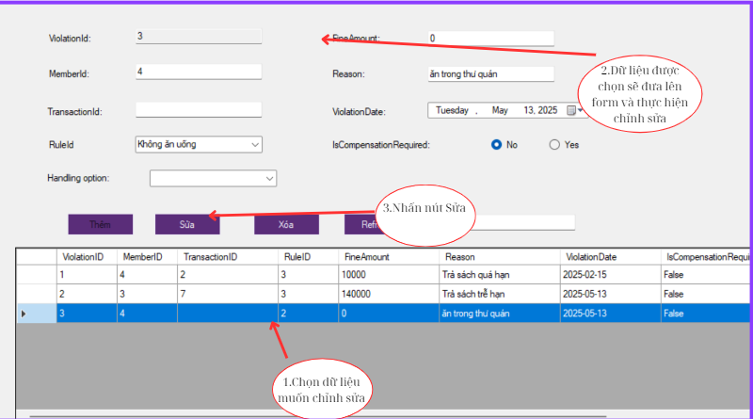

+Bước 4:Thông báo

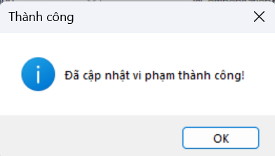

**7. Chức năng báo cáo và thống kê**

Thống kê tổng hợp các chỉ số như: số lượt mượn/trả, số lượng sách/thiết bị ,số lượng thành viên vào thư quán và các chức năng lọc theo thời gian ,điều kiện để có được số liệu ưng ý

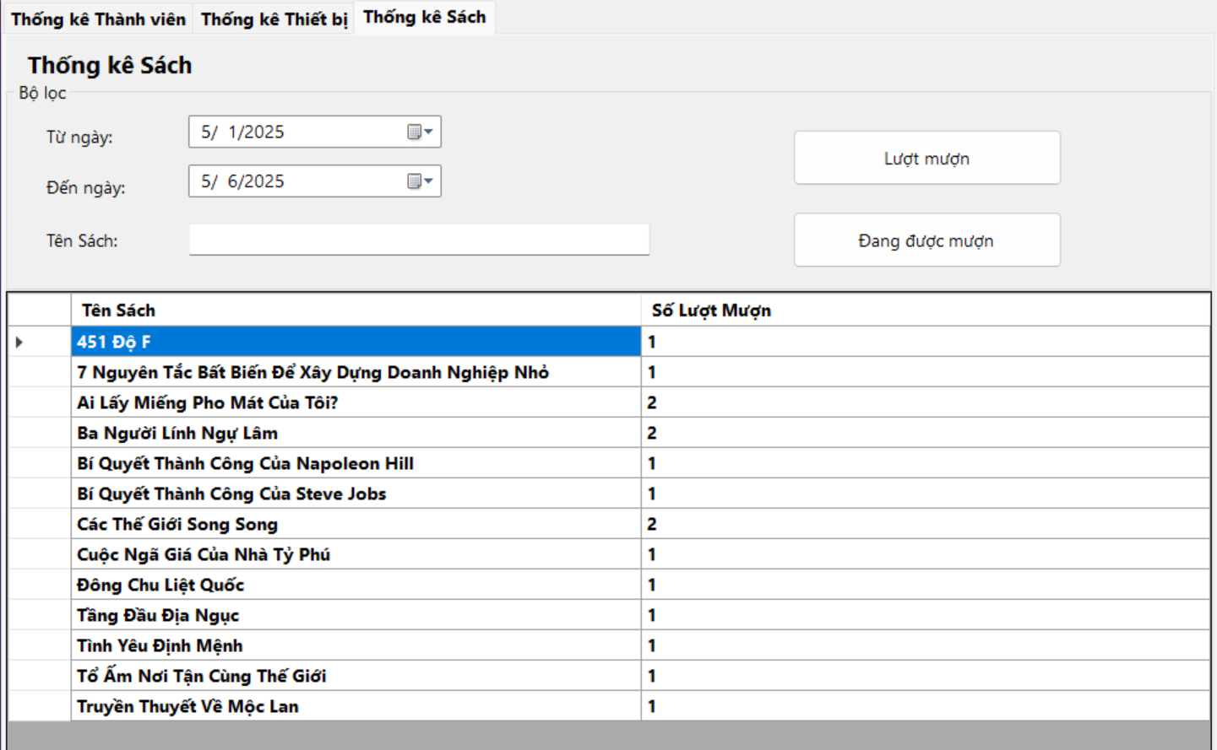

**Hình 8.1:** Thống kê số lượng mượn sách

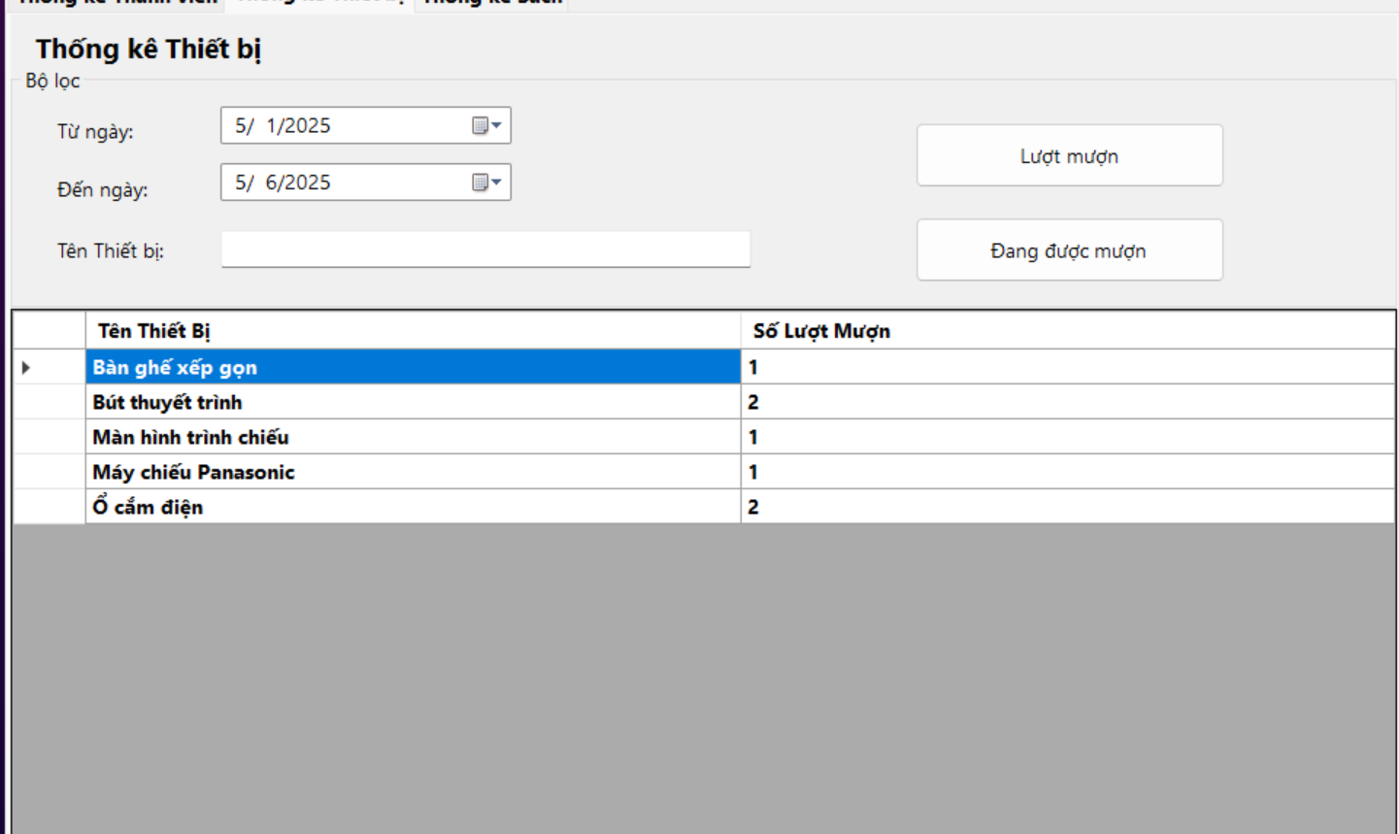

**Hình 8.2:** Thống kê số lượng mượn thiết bị

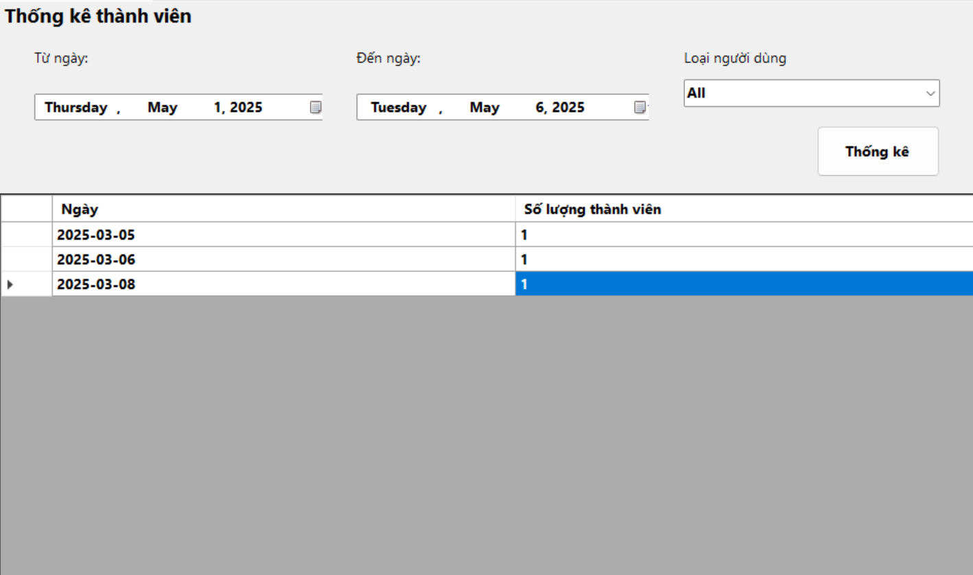

**Hình 8.3:** Thống kê số lượng mượn thành viên ra vào thư quán

## **II.WEBSITE**

**1.Đăng nhập**

Nếu đã có tài khoản thì thực hiện bước nhập tài khoản và mật khẩu vô form

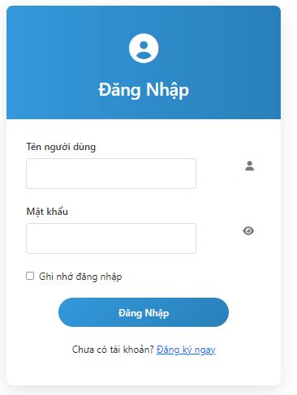

+ Nếu như chưa có tài khoản thì thực hiện nhấn nút **Đăng ký ngay** để chuyển sang form **Đăng ký**

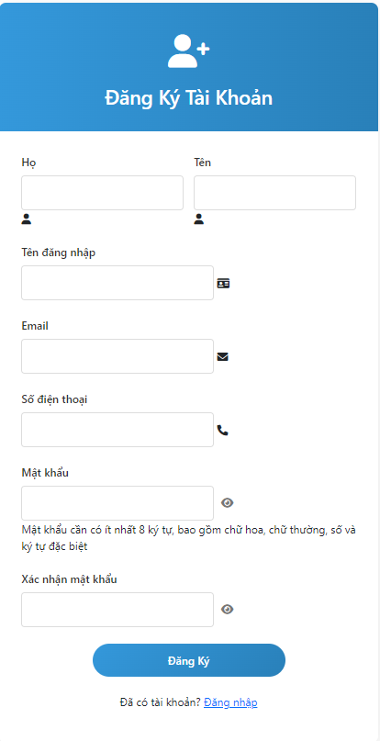

**2.Thông tin cá nhân**

Thành viên sau khi đăng nhập thành công thì sẽ được chuyển vào trang hồ sơ cá nhân hoặc có thể nhấn nút hồ sơ trên thanh **Navbar** để chuyển sang trang hồ sơ

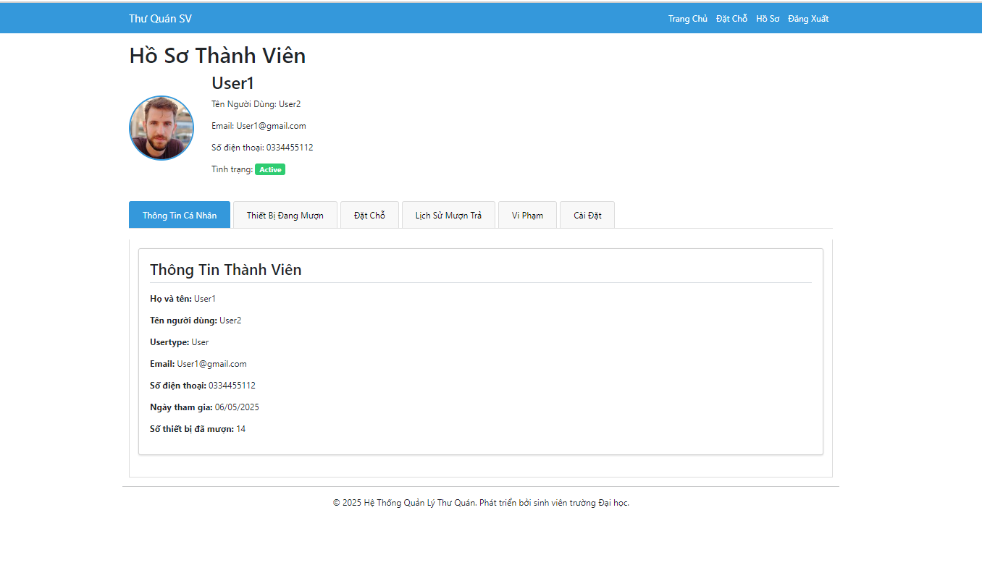

Trong hồ sơ người dùng có thể:

+ Xem thông tin cá nhân

+Xem những sản phẩm đang mượn và những sản phẩm đặt trước

+Xem lịch sử đã mượn và trả

+Xem số lần vi phạm của thành viên

+Sửa thông tin trong **Cài đặt**

**3.Đặt trước sản phẩm**

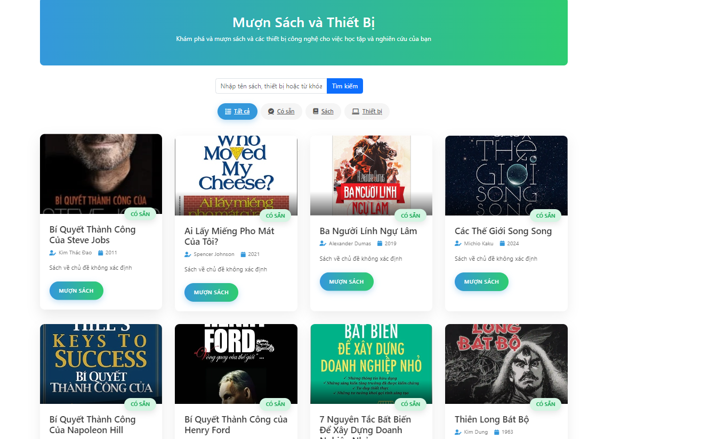  
Ở trang đặt trước sản phẩm thành viên có thể tìm kiếm hoặc lọc sản phẩm để tìm ra sản phẩm mình muốn đặt và nhấn chuột vào nút mượn và thực hiện thiết lập ngày giờ để mà thành viên có thể tới thư quán lấy sản phẩm đã đặt trước

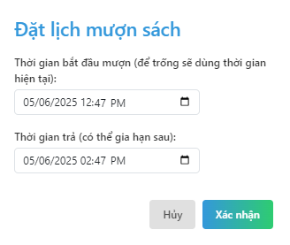

# **PHẦN 4:TỔNG KẾT**

Sau quá trình triển khai và phát triển dự án **"Quản Lý Thư Quán"**, nhóm đã hoàn thành đầy đủ các chức năng được đặt ra ban đầu cho cả hai nền tảng **WinForm** và **Website**, cụ thể:

* **Về mặt chức năng**: Hệ thống hỗ trợ quản lý toàn diện các nghiệp vụ trong thư quán như quản lý sách, thiết bị, thành viên, giao dịch mượn–trả, xử lý vi phạm, thống kê báo cáo và đặt chỗ trực tuyến.
* **Về mặt kỹ thuật**: Dự án ứng dụng mô hình hướng đối tượng (OOP) để thiết kế các lớp dữ liệu rõ ràng, sử dụng cơ sở dữ liệu **MySQL** kết hợp với giao diện người dùng **WinForm** cho nghiệp vụ thư viện nội bộ và **ASP.NET** cho phần giao diện web.
* **Về giao diện người dùng**: Cả hai nền tảng đều được thiết kế trực quan, dễ sử dụng, hướng tới trải nghiệm người dùng và khả năng mở rộng trong tương lai.
* **Về bảo trì và nâng cấp**: Kiến trúc hệ thống phân lớp rõ ràng (Model – DAO – BUS – GUI), dễ dàng chỉnh sửa, mở rộng thêm các chức năng mới hoặc nâng cấp hiệu suất hệ thống.

**Hạn chế và hướng phát triển:**

* Giao diện người dùng, đặc biệt là phần Web, vẫn còn đơn giản, chưa có nhiều yếu tố tương tác nâng cao như chatbot, thông báo thời gian thực, hay tích hợp thanh toán online.
* Tính năng phân quyền còn ở mức cơ bản, chủ yếu phân biệt giữa admin và nhân viên, chưa phân chia chi tiết hơn theo từng quyền thao tác cụ thể.
* Việc kiểm thử hệ thống chủ yếu thực hiện nội bộ, chưa có điều kiện triển khai thử nghiệm trên quy mô lớn để đánh giá tính ổn định khi có nhiều người dùng đồng thời.

Dựa trên những hạn chế trên, nhóm định hướng nếu có thêm thời gian phát triển sẽ:

* Nâng cấp giao diện web theo hướng responsive và tối ưu trải nghiệm người dùng;
* Tích hợp thông báo email/SMS khi gần đến hạn trả sách hoặc có vi phạm;
* Bổ sung phần quản trị nâng cao với phân quyền chi tiết, kiểm soát log hệ thống và giám sát tài nguyên theo thời gian thực;
* Đồng bộ hóa dữ liệu với các chi nhánh thư quán khác nếu triển khai trên quy mô lớn hơn.